**INGENIERÍA EN TECNOLOGÍAS DE LA INFORMACIÓN Y LA COMUNICACIÓN.**

REPORTE DE TAREA INTEGRADORA I TITULADO “**APPMO-SP**”, REALIZADO EN LA UNIVERSIDAD TECNOLOGICA DE LA SELVA, OCOSINGO, CHIAPAS.

QUE PRESENTAN LOS ALUMNO(A)S:

**Hernández Hernández Francisco Javier 091610050**

**Méndez Martínez Víctor Hugo 091610537**

**Pérez Mayorga Gerardo Eduardo 091610634**

**Tapia Domínguez Cecilia de Jesús 091610127**

COMO REQUISITO PARA OBTENER LA CALIFICACIÓN DE TAREA INTEGRADORA I

**CLIENTE**

**Jorge Arturo Molina Román, Panadería San pedro, San Cristóbal de las Casas, Chiapas, México.**

**COMITÉ EVALUADOR**

**Mtra. Gloria del Carmen Córdoba Hernández**

**Mtro. Alejandro Vázquez Rodríguez**

**Mtro. Jesús Domínguez Gutú**

**OCOSINGO, CHIAPAS, AGOSTO DEL 2019**

# INTRODUCCIÓN

La panadería San pedro ubicada en San Cristóbal de las Casas es una empresa que se encarga de distribuir pan a varias de sus sucursales a varios municipios ya que funge como sucursal matriz, debido a su demanda, ha tenido problemas con la administración de algunos de sus departamentos, en el cual ha tenido pérdidas de producto por distintos factores, debido a eso la panadería opto por acepta el proyecto de una aplicación móvil para su empresa y así lograr una mejor administración en la empresa.

Una de las principales por la cual el equipo decidió llevar a cabo el proyecto, es debido a que la aplicación es móvil, y se deseaba tener la oportunidad de probar los conocimientos en esta, ya que lo que más se usa hoy en día son los celulares, debido a su portabilidad y facilidad.

1. **DATOS DE LA EMPRESA / ORGANIZACIÓN**

En este capítulo se encuentra todo lo relacionado con la empresa cliente por ejemplo nombre, giro, ubicación, antecedentes, objetivos estratégicos y valores, mostrando de la misma forma el organigrama y análisis FODA.

1. **ESTÁNDARES Y NORMAS APLICABLES A LOS PROYECTOS DE T.I**

En este capítulo hace referencia a los estándares que son aplicables al producto, uno de ellos es la ISO 9126 (25000 en la nueva versión), que haced referencia a la calidad de producto, seguido de eso se encuentra la IEEE 830 que es para la especificación de requisitos de software.

1. **PLANEACIÓN DE PROYECTOS DE T.I**

En este capítulo se encuentra algunos documentos referentes tanto el producto y al proyecto. En documentación del producto se encuentra Project chárter, ruta crítica etc. En proyecto se encuentra diagrama de Gantt, Diccionarios WBS, Lista de interesados etc.

1. **MÉTODOS DE COMUNICACIÓN DEL EQUIPO DE TRABAJO**

En este capítulo se encuentran todos los formatos en el cual se comunica el equipo de trabajo ya sea minutas, oficios y agenda de trabajo.

1. **ANÁLISIS DE RIESGO DEL PROYECTO DE T.I**

En este capítulo se encuentra el análisis de todos los posibles riegos que podrían surgir durante el desarrollo del proyecto, y buscar una solución antes de que sucedan.

1. **DESARROLLO DEL PROYECTO DE T.I**

En este proyecto se encuentra algunos archivos que tiene que ver con el producto como, técnicas de modelado de procesos de negocio UML, análisis de requerimiento del sistema de información, diseño de la aplicación, sistema de información, base de datos, etc.

1. **TRANSICIÓN O CIERRE DEL PROYECTO DE T.I**

En este capítulo se encuentran los archivos para la liberación del proyecto, ahí se encuentra el acta de entrega del proyecto, check list de cierre y lecciones aprendidas.

Uno de los beneficios que tendrá la empresa al obtener este software es, que podrán tener una mejor administración de manera portal, fácil, rápida y hecha a medida. En la cual tendrán la oportunidad de tener un mejor rendimiento. En cuestión del equipo el beneficio más grande es aprender los conocimientos necesarios para poder administrar un proyecto de T.I. ya que será de utilidad en el campo de trabajo.

# JUSTIFICACIÓN

La panadería **San Pedro** se encuentra ubicada en esquina con Calzada Salomón Gonzales y Puerto Madero en San Cristóbal de Las Casas Chiapas. San Pedro es una empresa que ya tiene trayectoria en el mercado, por la cual ha llegado a expandirse a diversos lugares de la ciudad y a otros municipios a su alrededor. No obstante, con el tiempo no se ha podido actualizar en tecnologías, por lo consiguiente lleva todo el control de departamentos, inventarios, ventas, compras, suministros, registros de entrada, salida, rutas, en hojas de Excel.

En la actualidad esta manera de llevar el control es funcional más no exacta, de tal forma que es vulnerable en sufrir pérdidas de información y a una mala organización, debido a que cuando se requiere información específica, la información no se encuentra o simplemente no coincide con los datos reales en la empresa. La aplicación móvil “APPMO-SP” (Aplicación móvil San Pedro) ayudará a mejorar la administración de información, la cual contribuirá positivamente en la empresa haciendo de manera más sencilla la búsqueda de información que se necesita y proporcionar control absoluto a todos los departamentos que lo necesiten.

La aplicación se enfocará al control de la empresa. Específicamente a los módulos de cada departamento, dicho control ayudará a aumentará la productividad, evitando los largos procesos de papeles y colas, al facilitarlo con las notificaciones en tiempo real de la aplicación.

**ALCANCES**

Administrar un proyecto que consiste en el desarrollo de una aplicación móvil, siguiendo la metodología PMBOK v6.0 siendo una guía para establecer bases en tiempos y costos.

Siguiendo una planeación del proyecto donde se incluyen documentos como:

* Project Charter
* WBS
* Diccionarios WBS
* Diagrama de Gantt
* Diagrama de ruta critica
* Lista de interesados
* Modelo de proceso
* Estimación de costos

Estos documentos se basan para el desarrollo del proyecto, además del uso de estándares y normas, como **ISO 9126** y **IEEE 830.**

La aplicación móvil a desarrollar controlará los módulos de la panadería San Pedro.

El software permitirá al administrador conocer los estados de las bodegas y almacenes, los estados actuales de la producción, las solicitudes de los pedidos.

La aplicación realizará consultas de todos los módulos (compras, bodega, almacén, ventas), además de que los empleados de la empresa, podrán acceder a ella, para reportar la producción en curso, recibir notificaciones de solicitud de producto y verificar producción.

Los módulos que integran a los departamentos son los siguientes: COMPRAS, BODEGA, PRODUCCIÓN, ALMACÉN y VENTAS.

El departamento de INGRESOS se compone de los módulos COMPRAS (compra de materia prima) y BODEGA (almacén de materia prima). El departamento de PRODUCCIÓN se compone de los módulos BODEGA (almacén de materia prima), PRODUCCIÓN (transformación de la materia prima) y ALMACEN (almacén del producto terminado). El departamento de SALIDA se compone de los módulosALMACEN (almacén del producto terminado) y VENTAS (mayoreo, menudeo, tiendas).

Los departamentos INGRESOS y PRODUCCIÓN tendrán acceso compartido con el módulo BODEGA, ya que se necesita el control de las entradas de materia prima por parte del departamento de INGRESOS y a su vez las salidas de materia prima por parte del departamento de PRODUCCIÓN. Los departamentos PRODUCCIÓN Y SALIDA tendrán acceso compartido con el módulo ALMACEN, ya que se necesita el control de las entradas de producto terminado por parte del departamento PRODUCCIÓN y las salidas de producto terminado por parte del departamento SALIDA.

En el proceso de BODEGA-PRODUCCIÓN se implementará un cálculo para estimar la cantidad de materia prima que se utilizará para la elaboración de cierta masa, la cantidad ocupada en la producción deberá descontarse automáticamente de la BODEGA.

La aplicación manejará reportes diarios, semanales y mensuales en todos los módulos.

Para el acceso de la aplicación se manejará usuarios con diferentes privilegios, esto dependerá del departamento al que se pertenece.

# OBJETIVOS

## OBJETIVO GENERAL:

Administrar el proyecto de la aplicación Móvil de la Panadería San Pedro gestionando en sus diferentes etapas de desarrollo, llevando acabo la realización de documentos de la cual servirá de apoyo para el proyecto, se desarrollará de un periodo de 8 meses que inicia en el mes de enero y finalizará en el mes de agosto.

## OBJETIVO ESPECÍFICO:

* Se desarrollará la aplicación móvil de la panadería San Pedro controlando las entradas, procesos y salidas de cada catalogo (compras, bodegas, producción y almacén) siguiendo el calendario de cronogramas.
* Para llevar a cabo el desarrollo del proyecto se usará la metodología de SCRUM. Mencionar en general los documentos de admón de proyectos.
* El proyecto esta cotizado con un precio de $ $106,128.72 que estará en desarrollo del 7 de enero al 12 de agosto.

# DATOS DE LA EMPRESA/ORGANIZACIÓN.

## Nombre empresa

Empresa **Panadería San Pedro.**

## 1.2 Giro

La empresa **Panadería San Pedro**, es una panificadora que se dedica a la venta de todo lo relacionado con la Industria del Pan. La empresa cuenta con diferentes sucursales posicionados de manera estratégica, lo cual hace que cada vez más la empresa crezca sumando más y más clientes, además se han extendido de tal manera que manejan varias formas de ventas, como mayoreo, menudeo y ventas en rutas, que es un método muy sutil que consiste en la venta de productos por rutas, es decir por medio de un automóvil, ellos recorren comunidades pequeñas alrededor de la Ciudad de San Cristóbal de las Casas, Chiapas y venden sus productos a las personas que no cuentan con la facilidad de ir a una panadería.

De igual manera la empresa usa tecnologías, que facilitan los procesos internos de la empresa y hacen más eficiente el trabajo, ya que capacitan a sus empleados para que puedan manejar dispositivos móviles y programas dedicados a la administración.

### 1.3 Ubicación geografica

La empresa Panadería San Pedro se encuentra ubicado en la Ciudad de San Cristóbal de las Casas, Chiapas México. **Figura 1.**

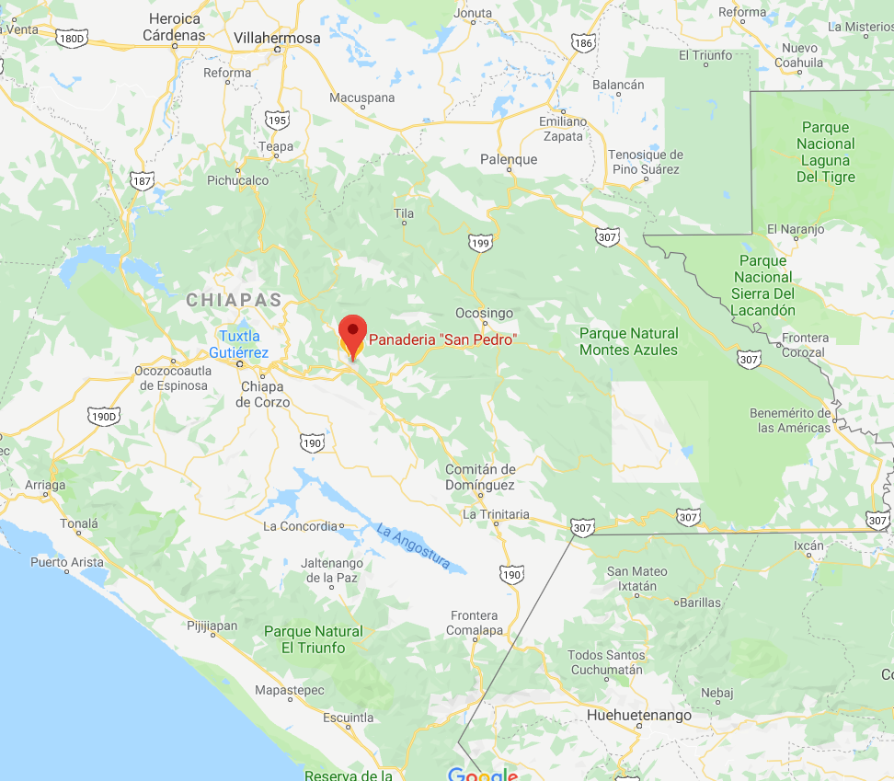

figura ubicación de la Empresa Chiapas, México.

La empresa tiene varias sucursales y cuenta con 2 ubicaciones e producción, pero la Sucursal principal se encuentra ubicada en la esquina con Calzada Salomón González y puerto Madero en la ciudad de San Cristóbal de las Casas, Chiapas, **figura 3.**

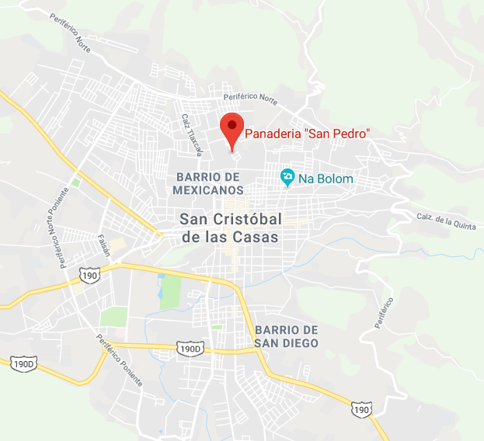

figura ubicación de la Empresa San Cristóbal de la Casas, Chiapas.

**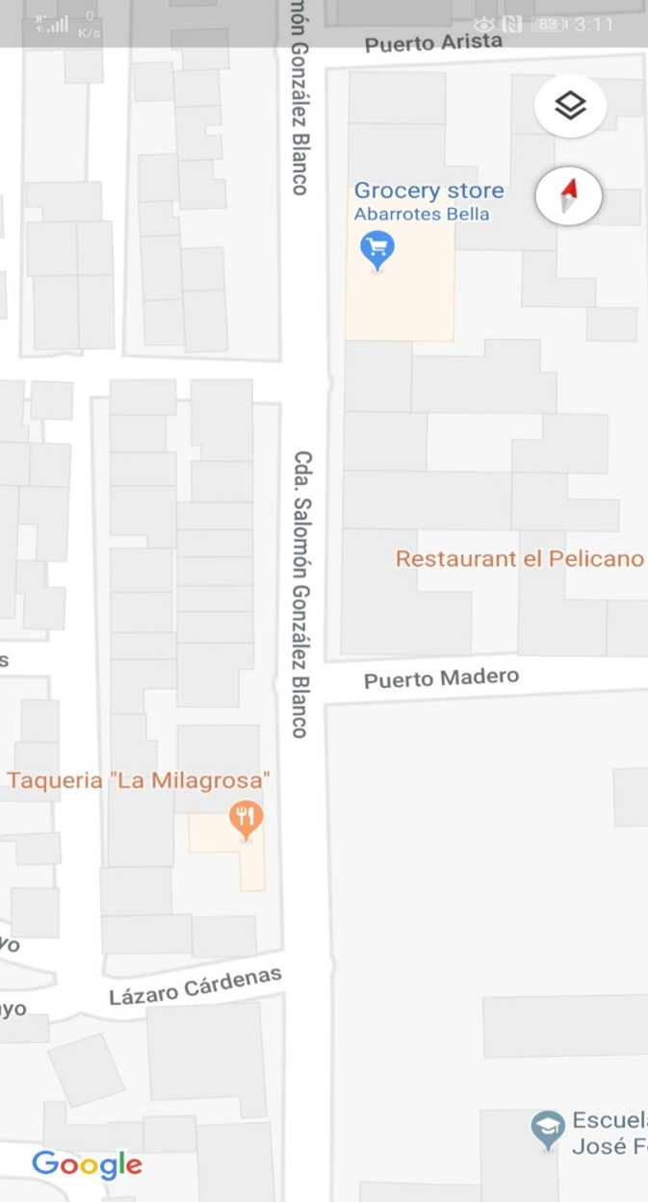**

Figura ubicación de la empresa Panadería San Pedro.

### 1.4 Antecedentes

La empresa **Panadería San Pedro** se fundó hace 7 años, en el 2011, fundada por 2 hermanos que quisieron probar la industria de la panadería. Con la experiencia de uno de los hermanos que ya previamente había trabajo en el ámbito empresarial fundando una empresa por su propia cuenta, lo cual ayudó al impulso de la panadería en cuanto al ámbito de los negocios y al entorno que giraba en el mercado regional.

La **Panadería San Pedro**. Empezó primeramente con un horno pequeño y con un total de 7 empleados la panadería abría sus puertas al público. En los primeros meses tuvo complicaciones para poder posicionarse ante al consumidor, y no fue hasta que ambos hermanos se dispusieron a trabajar juntos y con nuevas estrategias consiguieron nuevos resultados, resultados que harían que la empresa creciera exponencialmente. La estrategia implementada era sencilla vender pan en lugares donde la gente no tuviera la accesibilidad de ir por ella, algo así como ‘pan a domicilio’, después se propusieron a vender a tiendas, comenzando la venta por mayoreo.

Actualmente la empresa cuenta con 4 sucursales, 2 con producción (panificadoras), atiende a 15 mayoristas, vende en 9 rutas y con un total de 90 empleado de los cuales están los administrativos, los de producción, ventas, almacén, etc.

## 1.5 Filosofía organizacional

### 1.5.1 Misión

Somos una empresa panificadora que busca la producción del mejor pan en la región de los altos de Chiapas, haciendo que nuestros clientes conozcan un pedacito de la hermosa gastronomía chiapaneca, usando estrictamente las más altas técnicas y procedimientos de calidad en base a la experiencia que como empresa nos hemos ganado durante muchos años con las técnicas más refinadas, llevándola a cada mesa chiapaneca ganando posición en el mercado panadero, prosperando, siendo mejores en lo que hacemos con el pasar del tiempo para tener prestigio social.

### 1.5.2 Visión

Convertirse en una empresa líder en el mercado de San Cristóbal las casas y distribuidora de pan a nivel regional, estatal y convertirse en una empresa reconocida nacionalmente utilizando tecnología de punta, ofreciendo la mejor calidad a nuestros clientes gracias al personal altamente capacitado dedicado a la elaboración de desarrollo constante.

### 1.5.3 Objetivos estratégicos

* El área de producción deberá producir 10 kilos de masa durante una jornada de trabajo (8 horas) con la materia prima en inventario
* Llevar por diferentes rutas de camino del estado chiapaneco el producto fresco durante las épocas que sean demandantes y cuando sea solicitado.
* Impartir al público general demostraciones sobre la elaboración del producto en eventos culturales para hacernos llegar de manera más directa a las personas.
* Proporcionar cursos al personal con las personas más calificadas en el tema cuatrimestre mediante un proceso de selección.
* Implementar un sistema de producción de alta eficiencia donde todo el departamento de producción participe en un tiempo no mayor a 4 meses, realizado pruebas para detectar errores.

### 1.5.4 Valores

* Honestidad
* Respeto
* Orden
* Responsabilidad
* Trabajo en equipo
* Confianza

### 1.6 ORGANIGRAMA

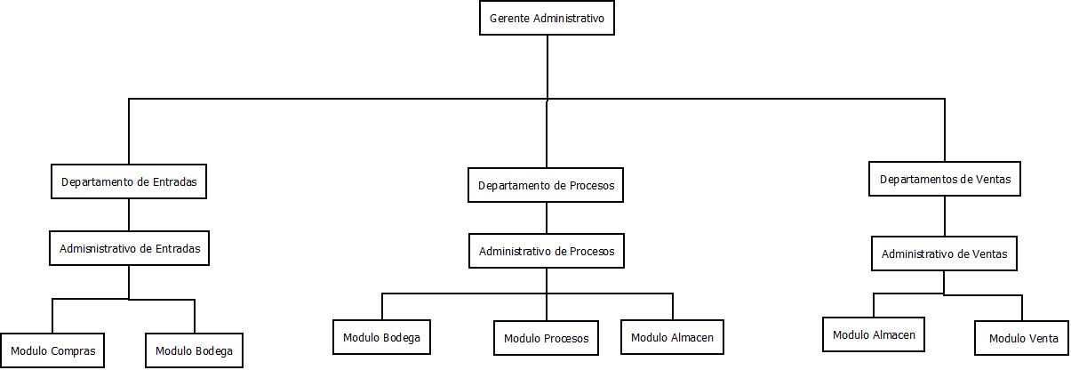

Figura Modelo Organizacional de la Empresa

En la **figura 4**, muestra el modelo en cómo se organiza la empresa, tiene como primer nivel el gerente administrativo seguido de los 3 departamentos que a su vez le siguen los administrativos de cada uno, para acabar en módulos los cuales algunos se repiten porque un módulo puede pertenecer a más de un departamento. En los módulos es donde se hayan los empleados.

## 1.7 Análisis FODA

En las siguientes tablas se presenta el análisis FODA de la empresa **panadería San Pedro**.

|  |  |
| --- | --- |
| Fortalezas | Oportunidades |
| * Cuenta con varias recetas. * Cuenta con experiencia * Cuenta con catálogo de clientes * Cuenta con catálogo de proveedores * Tiene presencia en la competencia de su rama * Lleva el producto a diferentes localidades. | * Tiene la posibilidad de expandir sus panaderías otros lugares de Chiapas, aparte de los que ya manejan. * Puede actualizarse de manera que cuente con tecnología más avanzada para los locales. * Extender sus productos al nuevo campo ya sea vegano o sin gluten. * Asociarse con otra empresa * Expandir rutas de reparto. |
|
|
|
|
|
| Debilidades | Amenazas |
| * Desconfía de las nuevas tecnologías * Mal rendimiento en los trabajadores * Mala administración de suministros de materia prima * Falta de personal de confianza en cuestiones de compra de materia prima. * Mala capacitación de empleados | * Cuenta con mucha competencia. * Imprecisión de cálculos de material. * Trabajadores poco confiables. * Mala publicidad * Mala Economía |
|
|
|
|
|

|  |  |
| --- | --- |
| Oportunidades | Datos |
| Tiene la posibilidad de expandir sus panaderías otros lugares de Chiapas, aparte de los que ya manejan. | Con la producción de pan con la que se cuenta, puede ser capaz de abastecer a mas panaderías. |
| Puede actualizarse de manera que cuente con tecnología más avanzada para los locales. | Usando la tecnología más avanzada puede alcanzar un nivel de control mejor sobre todos los departamentos. |
| Extender sus productos al nuevo campo ya sea vegano o sin gluten. | Agregando ese tipo de productos a la panadería agregara nuevos clientes, que agregará nueva zona de mercado desconocido. |
| Asociarse con otra empresa | Al asociarse con otra empresa tiene la oportunidad de crecimiento y estabilidad de la misma. |
| Expandir rutas de reparto. | Ayuda a que haya más demanda en los lugares nuevos. |
| Fortaleza | Datos |
| Cuenta con varias recetas. | Eso da la fortaleza que cuenta con variedad de sabores |
| Cuenta con experiencia | Ya que llevan tiempo trabajando en el mercado han adquirido experiencia |
| Cuenta con catálogo de clientes | Tiene clientes que les compran por mayoreo ya que cuentan con la mejor calidad |
| Cuenta con catálogo de proveedores | Al tener tiempo en el campo han adquirido los mejores proveedores que cuenten la mejor calidad para sus productos al mejor precio |
| Tiene presencia en la competencia de su rama | Como cuenta con la experiencia necesaria, se ha logrado posicionar en una de las panaderías más conocidas en San Cristóbal de las casas |
| Debilidades | **Datos** |
| Desconfía de las nuevas tecnologías | Ya que lleva tiempo en el mercado laborando tiene una metodología tradicional. |
| Mal rendimiento en los trabajadores | Cuando un empleado no realiza su trabajo de manera eficiente hace que la producción se atrase. |
| Mala administración de suministros de materia prima | Provoca pérdidas innecesarias en materia prima por lo tanto se pierde dinero. |
| Falta de personal de confianza en cuestiones de compra de materia prima. | Cuando no se encuentra el administrador que corresponde a las compras, no se puede adquirir materia prima para trabajar y la reserva se agota. |
| Mala capacitación de empleados | Cuando no hay personal capacitado correctamente provoca problemas en adaptación en el ambiente de trabajo. |
| Amenazas | **Datos** |
| Cuenta con mucha competencia. | Con el paso del tiempo las panaderías se han vuelto cada vez más populares de distintos tipos eso genera mucha competencia. |
| Imprecisión de cálculos de material. | Pueden a ver momentos que el cálculo de los ingredientes es incorrecto y eso provoca que la masa no sea de la consistencia adecuada, seguido de este error la masa se pierde, ocasionando perdida de materia prima, tiempo y dinero. |
| Trabajadores poco confiables. | Los trabajadores son los únicos que conocen las recetas, eso puede ocasionar que cuando algún trabajador desee salirse de la empresa, con ello pueda llevarse también la recetas. |
| Mala publicidad | Tener una mala publicidad refleja una mala imagen hacia el cliente. |
| Mala Economía | Los ingresos se verán afectados si hay mala economía |

# ESTÁNDARES Y NORMAS APLICABLES A PROYECTOS DE TI.

## II.1 Norma ISO 25000

ISO/IEC 25000, conocida como Suaré (System and Software Quality Requirements and Evaluación), es una familia de normas que tiene por objetivo la creación de un marco de trabajo común para evaluar la calidad del producto software.

La familia ISO/IEC 25000 es el resultado de la evolución de otras normas anteriores, especialmente de las normas ISO/IEC 9126, que describe las particularidades de un modelo de calidad del producto software, e ISO/IEC 14598, que abordaba el proceso de evaluación de productos software (ISO, 2019).

### II.1.1 ISO/IEC 2500n – División de Gestión de Calidad

Las normas que forman este apartado definen todos los modelos, términos y definiciones comunes referenciados por todas las otras normas de la familia 25000. Actualmente esta división se encuentra formada por:

ISO/IEC 25000 - Guide to SQuaRE: contiene el modelo de la arquitectura de SQuaRE, la terminología de la familia, un resumen de las partes, los usuarios previstos y las partes asociadas, así como los modelos de referencia.

ISO/IEC 25001 - Planning and Management: establece los requisitos y orientaciones para gestionar la evaluación y especificación de los requisitos del producto software (ISO, Normas ISO 25000, 2019).

### II.1.2 ISO/IEC 2501n – División de Modelo de Calidad

Las normas de este apartado presentan modelos de calidad detallados incluyendo características para calidad interna, externa y en uso del producto software. Actualmente esta división se encuentra formada por:

ISO/IEC 25010 - System and software quality models: describe el modelo de calidad para el producto software y para la calidad en uso. Esta Norma presenta las características y Subcaracteristicas de calidad frente a las cuales evaluar el producto software.

ISO/IEC 25012 - Data Quality Model: define un modelo general para la calidad de los datos, aplicable a aquellos datos que se encuentran almacenados de manera estructurada y forman parte de un Sistema de Información (ISO, Normas ISO 25000, 2019).

### II.1.3 ISO/IEC 2502n – División de Medición de Calidad

Estas normas incluyen un modelo de referencia de la medición de la calidad del producto, definiciones de medidas de calidad (interna, externa y en uso) y guías prácticas para su aplicación. Actualmente esta división se encuentra formada por:

ISO/IEC 25020 - Measurement reference model and guide: presenta una explicación introductoria y un modelo de referencia común a los elementos de medición de la calidad. También proporciona una guía para que los usuarios seleccionen o desarrollen y apliquen medidas propuestas por normas ISO.

ISO/IEC 25021 - Quality measure elements: define y especifica un conjunto recomendado de métricas base y derivadas que puedan ser usadas a lo largo de todo el ciclo de vida del desarrollo software.

ISO/IEC 25022 - Measurement of quality in use: define específicamente las métricas para realizar la medición de la calidad en uso del producto.

ISO/IEC 25023 - Measurement of system and software product quality: define específicamente las métricas para realizar la medición de la calidad de productos y sistemas software.

ISO/IEC 25024 - Measurement of data quality: define específicamente las métricas para realizar la medición de la calidad de datos (ISO, Normas ISO 25000, 2019).

## II.2 Métricas de evaluación interna.

Tabla 1 Adecuación funcional

|  |  |  |  |  |  |  |  |  |
| --- | --- | --- | --- | --- | --- | --- | --- | --- |
| La adecuación funcional servirá para poder medir cuantas funcionalidades podremos agregar en la aplicación según lo planeado. | | | | | | | | |
| **Subcaracteristicas** | **Métricas** | **Fase de ciclo de vida de calidad de producto** | **Propósito de la métrica de calidad** | **Método de la aplicación** | **Fórmula** | **Valor deseado** | **Tipo de medida** | **Recursos utilizados** |
| adecuación funcional | Completitud de la implementación funcional | Interna/Externa | ¿Qué tan exacto será la aplicación de acuerdo a lo planeado? | Contar con un numero de funciones indicadas en la especificación de requerimientos y número de funciones que faltan | X=A/B A=número de funciones para verificar la funcionalidad de la aplicación.  B=número de funciones planeadas donde = B > 0 | 0<=X<=1 el más cercano a 1 es el mejor | X=Contable/Contable A= Contable B= Contable | Especificación de requerimientos, código, programador, tester |
|
|
|
|
|
|

|  |  |  |  |  |  |  |  |  |
| --- | --- | --- | --- | --- | --- | --- | --- | --- |
| La fiabilidad servirá para poder qué tanto puede ser fiable los datos de los usuarios, evitando las suficientes fallas posibles. | | | | | | | | |
| **Subcaracteristicas** | **Métricas** | **Facilidad de ciclo de vida de calidad de producto** | **Propósito de la métrica de calidad** | **Método de la aplicación** | **Fórmula** | **Valor deseado** | **Tipo de medida** | **Recursos utilizados** |
| Fiabilidad | Prevención de fallas | interna/externa | ¿Qué tan efectivo será para prevenir fallas durante la operabilidad | Contar con las funciones adecuadas y realizar suficientes pruebas para evitar fallas en la aplicación | X=A/B A= Número de funciones para evitar fallas en la aplicación B= Número de funciones planeadas donde = B > 0 | 0<=X<=1 El más cercano a 1 es el mejor | X=Contable/Contable A=Contable B=Contable | Código, programador, tester |
|
|
|
|
|

Tabla 2 Fiabilidad

Tabla 3 Eficiencia de desempeño

|  |  |  |  |  |  |  |  |  |
| --- | --- | --- | --- | --- | --- | --- | --- | --- |
| La eficiencia de desempeño servirá para medir que tiempo le lleva la aplicación al momento de realizar algún proceso. | | | | | | | | |
| **Subcaracteristicas** | **Métricas** | **Facilidad de ciclo de vida de calidad de producto** | **Propósito de la métrica de calidad** | **Método de la aplicación** | **Fórmula** | **Valor deseado** | **Tipo de medida** | **Recursos utilizados** |
| Eficiencia de desempeño | Tiempo de respuesta | interna/externa | ¿Cuánto tiempo se tarda en completar una tarea en comparación en lo planeado? | Desarrollar métodos para controlar el tiempo de desarrollo de la aplicación | X=A/B A=Número de métodos cumplidos B=Número de métodos planeadas donde = B > 0 | 0<=X<=1 El más cercano a 1 es el mejor | X=Tiempo/Tiempo A=Tiempo B=Tiempo | Usuario, tester |
|
|
|
|
|

Tabla 4 Facilidad de uso

|  |  |  |  |  |  |  |  |  |
| --- | --- | --- | --- | --- | --- | --- | --- | --- |
| La fiabilidad de uso servirá para ver que tanto puede ser de ayuda la aplicación. | | | | | | | | |
| **Subcaracteristicas** | **Métricas** | **Facilidad de ciclo de vida de calidad de producto** | **Propósito de la métrica de calidad** | **Método de la aplicación** | **Fórmula** | **Valor deseado** | **Tipo de medida** | **Recursos utilizados** |
| Facilidad de uso | Ayuda del sistema | Operación | Ayudar al usuario de cómo usar la aplicación en su totalidad | Realizar un manual de usuario de toda la aplicación | X=A A= Número de manuales entregadas al usuario. B=Número de manuales propuestos Donde = B > 0 | 0<=X<=1 El más cercano a 1 es el mejor | X=Contable/Contable A=Contable B=Contable | Usuario, programador |
|
|
|
|
|

Tabla 5 Seguridad

|  |  |  |  |  |  |  |  |  |
| --- | --- | --- | --- | --- | --- | --- | --- | --- |
| La seguridad, es la parte más importante de la aplicación, ya que con el login podrá identificar que usuario ha entrado a la aplicación. | | | | | | | | |
| **Subcaracteristicas** | **Métricas** | **Facilidad de ciclo de vida de calidad de producto** | **Propósito de la métrica de calidad** | **Método de la aplicación** | **Fórmula** | **Valor deseado** | **Tipo de medida** | **Recursos utilizados** |
| Seguridad | Encriptación de datos | Interna/externa | Asegurar los datos que la aplicación solicita al usuario | Realizar funciones que permitan encriptar los datos del usuario | X=A/B A= Número de funciones para encriptar datos realizadas B=Número de funciones planeadas  donde= B > 0 | 0<=X<1 El más cercano 1 es el mejor | X=Contable/Contable A=Contable B= Contable | Especificación de requerimientos, programado, tester, código fuente |
|
|
|
|
|
| Métodos de autenticación | Interior/Exterior | ¿Cuál es el método para iniciar la aplicación? | Realizar funciones para Ingresar nombre y contraseña del usuario si se encuentra registrado | X=A/B A= Número de funciones para autenticar realizadas B= Número de funciones planeadas donde: B > 0 | 0<=X<1 El más cercano 1 es el mejor | X=Contable/Contable A= Contable B= Contable | Programador, código fuente, tester. |
|
|
|
|
|
|

|  |  |  |  |  |  |  |  |  |
| --- | --- | --- | --- | --- | --- | --- | --- | --- |
| La tabla anterior muestra la compatibilidad de los dispositivos. | | | | | | | | |
| **Subcaracteristicas** | **Métricas** | **Facilidad de ciclo de vida de calidad de producto** | **Propósito de la métrica de calidad** | **Método de la aplicación** | **Fórmula** | **Valor deseado** | **Tipo de medida** | **Recursos utilizados** |
| Compatibilidad | Capacidad de intercambiar datos | Interna/Externa | ¿Qué tan fluido es al compartir datos? | Crear funciones para realizar sincronización de la aplicación | X=A/B A=Pruebas de sincronización B= Número de funciones planeadas donde = B > 0 | 0<=X<=1 El más cercano a 1 es el mejor | X=Contable/Contable A=Contable B=Contable | usuario, tester, programador, hardware |
|
|
|
|
|

Tabla 6 Compatibilidad

Tabla 7 Mantenibilidad

|  |  |  |  |  |  |  |  |  |
| --- | --- | --- | --- | --- | --- | --- | --- | --- |
| **L**a parte de mantenibilidad servirá para que tan sencillo será para poder corregir algún problema en un futuro. | | | | | | | | |
| **Subcaracteristicas** | **Métricas** | **Facilidad de ciclo de vida de calidad de producto** | **Propósito de la métrica de calidad** | **Método de la aplicación** | **Fórmula** | **Valor deseado** | **Tipo de medida** | **Recursos utilizados** |
| Mantenibilidad | Complejidad de modificación | Interna/Externa | Facilidad de mantenimiento del software | Crear todos los manuales que ayude al sponsor darle un futuro a la aplicación | X=A/B A= Manual realizados B= Número de manuales planeadas donde = B > 0 | 0<=X<=1 El más cercano a 1 sea el mejor | X= Contable/Contable A=Contable B=Contable | Programador, código fuente, analista |
|
|
|
|
|

Tabla 8 Portabilidad

|  |  |  |  |  |  |  |  |  |
| --- | --- | --- | --- | --- | --- | --- | --- | --- |
| **L**a portabilidad servirá, que tan fácil es instalar la aplicación en los dispositivos. | | | | | | | | |
| **Subcaracteristicas** | **Métricas** | **Facilidad de ciclo de vida de calidad de producto** | **Propósito de la métrica de calidad** | **Método de la aplicación** | **Fórmula** | **Valor deseado** | **Tipo de medida** | **Recursos utilizados** |
| Portabilidad | Facilidad de instalación | Interna/Externa | Facilidad de instalación de la aplicación | Realizar pruebas de instalación de la aplicación en diferentes versiones de sistema | X=A/B A=Número de sistemas instalados B= Número de sistemas planeadas donde = B > 0 | 0<=X<=1 El más cercano a 1 sea el mejor | X=Contable/Contable A=Contable B=Contable | Usuario, analista, documentador |
|
|
|
|
|

## II.2.1 Matriz para evaluar la calidad de uso

Tabla 9 Adecuación funciona

|  |  |  |  |  |  |  |  |  |
| --- | --- | --- | --- | --- | --- | --- | --- | --- |
| En la parte de adecuación funcional muestra la cantidad planeada que se hará donde valor obtenido se agregará cuando la aplicación este completa. | | | | | | | | |
| **Característica** | **Subcaracteristicas** | **Métrica** | **Formula** | **Valor deseado(umbral,etc)** | **Aplica** | **Valor obtenido(X)** | **Porcentaje de importancia** | **Valor final** |
| Facilidad de uso | Adecuación funcional | Completitud de la implementación funcional | X=A/B  A=número de funciones para verificar la funcionalidad de la aplicación.  B=número de funciones planeadas  donde = B > 0 | 1 | Seleccionar | A=  B=6  X = |  |  |

Tabla 10 Fiabilidad

|  |  |  |  |  |  |  |  |  |
| --- | --- | --- | --- | --- | --- | --- | --- | --- |
| En la tabla se muestra que se realizara prevención de fallas para ver cuantos errores se encuentran en la aplicación. | | | | | | | | |
| **Característica** | **Subcaracteristicas** | **Métrica** | **Formula** | **Valor deseado(umbral,etc)** | **Aplica** | **Valor obtenido(X)** | **Porcentaje de importancia** | **Valor final** |
| Facilidad de uso | Fiabilidad | Prevención de fallas | X=A/B  A= Número de funciones para evitar fallas en la aplicación  B= Número de funciones planeadas  donde = B > 0 | 1 | Seleccionar | A=  B=6  X = |  |  |

Tabla 11 Eficiencia de desempeño

|  |  |  |  |  |  |  |  |  |
| --- | --- | --- | --- | --- | --- | --- | --- | --- |
| **E**n la eficiencia de desempeño se realizara el tiempo de respuesta de la aplicación se tiene planeado realizar 4 pruebas de eficiencia de desempeño por cada actividad. | | | | | | | | |
| **Característica** | **Subcaracteristicas** | **Métrica** | **Formula** | **Valor deseado(umbral,etc)** | **Aplica** | **Valor obtenido(X)** | **Porcentaje de importancia** | **Valor final** |
| Facilidad de uso | Eficiencia de desempeño | Tiempo de respuesta | X=A/B  A=Número de métodos cumplidos  B=Número de métodos planeadas  donde = B > 0 | 1 | Seleccionar | A=  B=4  X = |  |  |

Tabla 12 Facilidad de uso

|  |  |  |  |  |  |  |  |  |
| --- | --- | --- | --- | --- | --- | --- | --- | --- |
| La facilidad de uso será para la ayuda del sistema al usuario. | | | | | | | | |
| **Característica** | **Subcaracteristicas** | **Métrica** | **Formula** | **Valor deseado(umbral,etc)** | **Aplica** | **Valor obtenido(X)** | **Porcentaje de importancia** | **Valor final** |
| Facilidad de uso | Facilidad de uso | Ayuda del sistema | X=A  A= Número de manuales entregadas al usuario.  B=Número de manuales propuestos  Donde = B > 0 | 1 | Seleccionar | A=  B=3  X = |  |  |

Tabla 13 Seguridad

|  |  |  |  |  |  |  |  |  |
| --- | --- | --- | --- | --- | --- | --- | --- | --- |
| La seguridad se encriptará datos que será la contraseña ya que solo el usuario sabrá la contraseña, en la métrica de autentificación será en la parte del login. | | | | | | | | |
| **Característica** | **Subcaracterísticas** | **Métrica** | **Formula** | **Valor deseado(umbral,etc)** | **Aplica** | **Valor obtenido(X)** | **Porcentaje de importancia** | **Valor final** |
| Facilidad de uso | Seguridad | Encriptación de datos | X=A/B  A= Número de funciones para encriptar datos realizadas  B=Número de funciones planeadas  donde= B > 0 | 1 | Seleccionar | A=  B=1  X = |  |  |
| Métodos de autenticación | X=A/B  A= Número de funciones para autenticar realizadas  B= Número de funciones planeadas  dónde: B > 0 | 1 | Seleccionar | A=  B=1  X = |  |  |

Tabla 14 Compatibilidad

|  |  |  |  |  |  |  |  |  |
| --- | --- | --- | --- | --- | --- | --- | --- | --- |
| Se realizarán pruebas donde se comparta datos y se medirá cuanta información puede procesar la aplicación. | | | | | | | | |
| **Característica** | **Subcaracteristicas** | **Métrica** | **Formula** | **Valor deseado(umbral,etc)** | **Aplica** | **Valor obtenido(X)** | **Porcentaje de importancia** | **Valor final** |
| Facilidad de uso | Compatibilidad | Capacidad de intercambiar datos | X=A/B  A=Pruebas de sincronización  B= Número de funciones planeadas  donde = B > 0 | 1 | Seleccionar | A=  B= 5  X = | | |  |

Tabla 15 Mantenibilidad

|  |  |  |  |  |  |  |  |  |  |
| --- | --- | --- | --- | --- | --- | --- | --- | --- | --- |
| En la mantenibilidad será la facilidad de hacer mantenimiento usando manuales que serán 3; manual de instalación, técnico, usuario. | | | | | | | | | |
| **Característica** | **Subcaracteristicas** | **Métrica** | **Formula** | **Valor deseado(umbral,etc)** | **Aplica** | **Valor obtenido(X)** | **Porcentaje de importancia** | **Valor final** |
| Facilidad de uso | Mantenibilidad | Complejidad de modificación | X=A/B  A= Manual realizados  B= Número de manuales planeadas  donde = B > 0 | 1 | Seleccionar | A=  B= 3  X = |  |  |

Tabla 16 Portabilidad

|  |  |  |  |  |  |  |  |  |
| --- | --- | --- | --- | --- | --- | --- | --- | --- |
| En la portabilidad, son las posibilidades de instalar la aplicación en diferentes dispositivos. | | | | | | | | |
| **Característica** | **Subcaracteristicas** | **Métrica** | **Formula** | **Valor deseado (umbral,etc)** | **Aplica** | **Valor obtenido(X)** | **Porcentaje de importancia** | **Valor final** |
| Facilidad de uso | Portabilidad | Facilidad de instalación | X=A/B  A=Número de sistemas instalados  B= Número de sistemas planeadas  donde = B > 0 | 1 | Seleccionar | A=  B= 9  X = |  |  |

## II.3 Métricas Externas

Tabla Capacidad de reconocer su adecuación

|  |  |  |  |  |  |  |  |  |
| --- | --- | --- | --- | --- | --- | --- | --- | --- |
| La capacidad de adecuación es una métrica que sirve para que el usuario pueda empezar a interactuar con la aplicación, esto quiere decir que con las características que se evaluaran se podrá saber si la aplicación es amigable, fácil de entender para que usuario | | | | | | | | |
| **Subcaracterísticas** | **Métricas** | **Fase de ciclo de vida de calidad de producto** | **Propósito de la métrica de calidad** | **Método de la aplicación** | **Fórmula** | **Valor deseado** | **Tipo de medida** | **Recursos utilizados** |
| Capacidad de reconocer su adecuación | Entendimiento | Externo/Interno | Capacidad del producto que permite al usuario entender si el software es adecuado para sus necesidades. | Contar con interfaces graficas óptimas para el entendimiento de la aplicación | X = A/B A= Numero de funciones realizadas para el entendimiento de la aplicación. B= Número total de funciones propuestas DONDE: B>0 | 0<= X <=1 Es más cercano a 1 es el mejor | X= Contable / Contable  A= Contable  B=Contable | Herramientas de desarrollo de software, libros digitales, documentación del software. Equipo de trabajo, |
| Operabilidad | Contar con número de funciones que permitan usar la aplicación para poder hacerla manejable. | X = A/ B A= Numero de funciones realizadas para poder manejar correctamente la información de la aplicación. B= Número total de funciones propuestas DONDE: B>0 | 0<= X <=1 Es más cercano a 1 es el mejor | X= Contable/ Contable A= Contable  B=Contable | Herramientas de desarrollo de software, libros digitales, documentación del software. |
|
| Atracción | Contar con un número de funciones de animaciones, diseño, estilos, etc. | X = A/ B A= Numero de funciones realizadas para hacer la aplicación más atractiva para el usuario B= Número total de funciones propuestas DONDE: B>0 | 0<= X <=1 Es más cercano a 1 es el mejor | X= Contable / Contable A= Contable  B=Contable | Herramientas de desarrollo de software, libros digitales, documentación del software. |
|

Tabla Capacidad de ser entendido

|  |  |  |  |  |  |  |  |  |
| --- | --- | --- | --- | --- | --- | --- | --- | --- |
| Esta métrica permite evalúa el entendimiento del usuario con la aplicación que toda la ergonomía pueda ser bien entendida para no confundir al usuario. | | | | | | | | |
| **Subcaracterísticas** | **Métricas** | **Fase de ciclo de vida de calidad de producto** | **Propósito de la métrica de calidad** | **Método de la aplicación** | **Fórmula** | **Valor deseado** | **Tipo de medida** | **Recursos utilizados** |
| Capacidad de ser entendido | Usabilidad | Externo | Capacidad del producto que permite al usuario aprender su aplicación. | Contar con funciones para evitar el mal uso de datos de la aplicación. | X = A/ B A= Numero de funciones realizadas para evitar el mal manejo de datos. B= Número total de funciones propuestas DONDE: B>0 | 0<= X <=1 Es más cercano a 1 es el mejor | X= Contable / Contable A= Contable  B=Contable | Herramientas de desarrollo de software, libros digitales, documentación del software. |
| Integridad | Contar con funciones de acceso a la aplicación, validar el acceso. | X = A/ B A= Numero de funciones realizadas para las validación del usuario B= Número total de funciones propuestas DONDE: B>0 | 0<= X <=1 Es más cercano a 1 es el mejor | X= Contable / Contable A= Contable  B=Contable | Herramientas de desarrollo de software, libros digitales, documentación del software. |
| Corrección | Contar con funciones específicas para alcance. | X = A/ B A= Numero de funciones para corrección B= Número total de funciones propuestas DONDE: B>0 | 0<= X <=1 Es más cercano a 1 es el mejor | X= Contable / Contable A= Contable  B=Contable | Herramientas de desarrollo de software, libros digitales, documentación del software. |
| Fiabilidad – confiabilidad | Contar con funciones para resolver problemas de contingencia. | X = A/ B A= Numero de funciones para la fiabilidad de la aplicación B= Número total de funciones propuestas DONDE: B>0 | 0<= X <=1 Es más cercano a 1 es el mejor | X= Contable / Contable A= Contable  B=Contable | Herramientas de desarrollo de software, libros digitales, documentación del software. |
| Eficiencia | Contar con funciones para aprovechar el performance del dispositivo para hacer una aplicación eficiente. | X = A/ B A= Numero de funciones para la eficiencia B= Número total de funciones propuestas DONDE: B>0 | 0<= X <=1 Es más cercano a 1 es el mejor | X= Contable / Contable A= Contable  B=Contable | Herramientas de desarrollo de software, libros digitales, documentación del software. |

Tabla Operatividad

|  |  |  |  |  |  |  |  |  |
| --- | --- | --- | --- | --- | --- | --- | --- | --- |
| Esta métrica permite al usuario poder manipular información con privilegios en la aplicación, como los datos de la base de datos, poder consultar información de los procesos, entro otras más. | | | | | | | | |
| **Subcaracterísticas** | **Métrica** | **Fase de ciclo de vida de calidad de producto** | **Propósito de la métrica de calidad** | **Método de la aplicación** | **Fórmula** | **Valor deseado** | **Tipo de medida** | **Recursos utilizados** |
| Operatividad | Esfuerzo para configurar | Externo/Interno | Capacidad del producto que permite al usuario operarlo y controlarlo con facilidad | Contar con funciones para manejar los datos. | X = A/ B A= Numero de funciones para manipular los datos B= Número total de funciones propuestas DONDE: B>0 | 0<= X <=1 Es más cercano a 1 es el mejor | X= Contable / Contable A= Contable  B=Contable | Herramientas de desarrollo de software, libros digitales, documentación del software |
|
| Esfuerzo para administrar | Contar con una función para poder manipular las funciones de privilegios en aplicación. (Permisos) | X = A/ B A= Numero de funciones para asignar permisos B= Número total de funciones propuestas DONDE: B>0 | 0<= X <=1 Es más cercano a 1 es el mejor | X= Contable / Contable A= Contable  B=Contable | Herramientas de desarrollo de software, libros digitales, documentación del software |
|
|

Tabla Protección frente a errores de usuarios

|  |  |  |  |  |  |  |  |  |
| --- | --- | --- | --- | --- | --- | --- | --- | --- |
| Esta métrica permite al usuario poner conocer los errores posibles que puede generar al momento de hacer algún tipo de actividad dentro de la aplicación. los errores se mostrarán de varias maneras por medios de alertas. | | | | | | | | |
| **Subcaracteristicas** | **Métricas** | **Fase de ciclo de vida de calidad de producto** | **Propósito de la métrica de calidad** | **Método de la aplicación** | **Fórmula** | **Valor deseado** | **Tipo de medida** | **Recursos utilizados** |
| Protección frente a errores de usuarios | Prevención de reincidencia de error | Externo/Interno | Capacidad del sistema para proteger a los usuarios de hacer errores. | Crear función para manejar errores en alertas | X = A/ B A= Numero de funciones para detectar errores B= Número total de funciones propuestas DONDE: B>0 | 0<= X <=1 Es más cercano a 1 es el mejor | X= Contable / Contable A= Contable  B=Contable | Herramientas de desarrollo de software, libros digitales, documentación del software |
| Prevención de errores de formulario (Tipos de datos | Manejar funciones para llenado de datos con validaciones. | X = A/ B A= Numero de funciones para prevenir errores B= Número total de funciones propuestas DONDE: B>0 | 0<= X <=1 Es más cercano a 1 es el mejor | X= Contable / Contable A= Contable  B=Contable | Herramientas de desarrollo de software, libros digitales, documentación del software |
| Prevención de errores de formulario (Campos en blanco) | Crear funciones para formularios sin relleno de datos | X = A/ B A= Numero de formularios para prevenir errores de ingreso de datos B= Número total de funciones propuestas DONDE: B>0 | 0<= X <=1 Es más cercano a 1 es el mejor | X= Contable / Contable A= Contable  B=Contable | Herramientas de desarrollo de software, libros digitales, documentación del software |
| Manejo de errores | Crear funciones para mostrar los errores de programación- | X = A/ B A= Numero de formularios para prevenir errores de ingreso de datos B= Número total de funciones propuestas DONDE: B>0 | 0<= X <=1 Es más cercano a 1 es el mejor | X= Contable / Contable A= Contable  B=Contable | Herramientas de desarrollo de software, libros digitales, documentación del software |
|
|
|

Tabla Estética de interfaz de usuario

|  |  |  |  |  |  |  |  |  |
| --- | --- | --- | --- | --- | --- | --- | --- | --- |
| Esta métrica se podrá evaluar la calidad de diseño de la aplicación, es decir que el propósito es tener una aplicación móvil con la mejor aceptación del usuario. | | | | | | | | |
| **Subcaracteristicas** | **Métricas** | **Fase de ciclo de vida de calidad de producto** | **Propósito de la métrica de calidad** | **Método de la aplicación** | **Fórmula** | **Valor deseado** | **Tipo de medida** | **Recursos utilizados** |
| Estética de interfaz de usuario | Errores visuales | Externo/Interno | Capacidad de la interfaz de usuario de agradar y satisfacer la interacción con el usuario. | Crear funciones para hacer mostrar algún tipo de errores | X = A/ B A= Numero de funciones de alertas creadas B= Número total de funciones propuestas DONDE: B>0 | 0<= X <=1 Es más cercano a 1 es el mejor | X= Contable / Contable A= Contable  B=Contable | Herramientas de desarrollo de software, libros digitales, documentación del software |
| Interfaz amigable y paginado | Crear funciones para poder visualizar la organización de los elementos de la aplicación. | X = A/ B A= Numero de funciones realizadas B= Número total de funciones propuestas DONDE: B>0 | 0<= X <=1 Es más cercano a 1 es el mejor | X= Contable / Contable A= Contable  B=Contable | Herramientas de desarrollo de software, libros digitales, documentación del software |
| Consistencia de Interfaz | Crear funciones para un diseño de gran performance. | X = A/ B A= Numero de ventanas creadas B= Número total de funciones propuestas DONDE: B>0 | 0<= X <=1 Es más cercano a 1 es el mejor | X= Contable / Contable A= Contable  B=Contable | Herramientas de desarrollo de software, libros digitales, documentación del software |
| Colores y formas | Crear diseño de Iconos, definir colores, estilos de los componentes, etc. | X = A/ B A= Numero de ventanas con un diseño agradable  B= Número total de funciones propuestas  DONDE: B>0 | 0<= X <=1 Es más cercano a 1 es el mejor | X= Contable / Contable  A= Contable  B=Contable | Herramientas de desarrollo de software, libros digitales, documentación del software |
| Apariencia física | Crear funciones para un diseño agradable | X = A/ B A= Numero de ventanas con un diseño agradable  B= Número total de funciones propuestas  DONDE: B>0 | 0<= X <=1 Es más cercano a 1 es el mejor | X= Contable / Contable  A= Contable  B=Contable | Herramientas de desarrollo de software, libros digitales, documentación del software |

Tabla Accesibilidad técnica

|  |  |  |  |  |  |  |  |  |
| --- | --- | --- | --- | --- | --- | --- | --- | --- |
| Esta métrica evaluara las características para que el usuario pueda entender el sentido de la actividad que esta realización en la aplicación. es decir, si el usuario se encuentra en algún formulario este debe de tener un título o leyenda que referencia la vista. | | | | | | | | |
| **Subcaracteristicas** | **Métricas** | **Fase de ciclo de vida de calidad de producto** | **Propósito de la métrica de calidad** | **Método de la aplicación** | **Fórmula** | **Valor deseado** | **Tipo de medida** | **Recursos utilizados** |
| Accesibilidad técnica | Accesibilidad para usuarios con dificultad visual | Externo/Interno | Capacidad del producto que permite que sea utilizado por usuarios con determinadas características y discapacidades. | Diseñar colores accesibles para la vista de los usuarios. | X = A/ B A= Numero de ventanas con un diseño agradable B= Número total de funciones propuestas DONDE: B>0 | 0<= X <=1 Es más cercano a 1 es el mejor | X= Contable / Contable  A= Contable  B=Contable | Herramientas de desarrollo de software, libros digitales, documentación del software |
|
| Contexto del usuario en el sitio | Crear funciones para que el usuario sepa en qué parte de la aplicación se encuentra | X = A/ B A= Numero de ventanas con leyendas de ubicación B= Número total de funciones propuestas DONDE: B>0 | 0<= X <=1 Es más cercano a 1 es el mejor | X= Contable / Contable  A= Contable  B=Contable | Herramientas de desarrollo de software, libros digitales, documentación del software |
|

Matriz

Tabla Capacidad de reconocer su adecuación

|  |  |  |  |  |  |  |  |  |
| --- | --- | --- | --- | --- | --- | --- | --- | --- |
| La matriz anterior nos permitirá poder obtener un valor de la evaluación para la métrica capacidad de reconocer su adecuación y de esta manera poder determinar que tan bien puede ir esas funciones. | | | | | | | | |
| **Característica** | **Subcaracteristicas** | **Métrica** | **Formula** | **Valor deseado (umbral,etc)** | **Aplica** | **Valor obtenido(X)** | **Porcentaje de importancia** | **Valor final** |
| Facilidad de uso | Capacidad de reconocer su adecuación | Entendimiento | X = A/ B A= Numero de funciones realizadas para el entendimiento de la aplicación. B= Número total de funciones propuestas DONDE: B>0 | 1 | Seleccionar | A=  B= 6 X = |  |  |
| Operabilidad | X = A/ B A= Numero de funciones realizadas para poder manejar correctamente la información de la aplicación. B= Número total de funciones propuestas DONDE: B>0 | 1 | Seleccionar | A=  B= 6 X = |  |  |
|
| Atracción | X = A/ B A= Numero de funciones realizadas para hacer la aplicación más atractiva para el usuario B= Número total de funciones propuestas DONDE: B>0 | 1 | Seleccionar | A=  B= 12 X = |  |  |
|
|

Tabla Capacidad de ser entendido

|  |  |  |  |  |  |  |  |  |
| --- | --- | --- | --- | --- | --- | --- | --- | --- |
| Esta matriz nos permitirá poder evaluar la capacidad de ser entendido de la aplicación, esto para poder obtener un valor en la evaluación y así poder determinar qué tan viable es la aplicación para que usuario pueda manipularlo. | | | | | | | | |
| **Característica** | **Subcaracteristicas** | **Métrica** | **Formula** | **Valor deseado (umbral,etc)** | **Aplica** | **Valor obtenido(X)** | **Porcentaje de importancia** | **Valor final** |
| Facilidad de uso | Capacidad de ser entendido | Usabilidad | X = A/ B A= Numero de funciones realizadas para evitar el mal manejo de datos.  B= Número total de funciones propuestas  DONDE: B>0 | 1 | Seleccionar | A=  B= 7 X = |  |  |
| Integridad | X = A/ B A= Numero de funciones realizadas para las validación del usuario  B= Número total de funciones propuestas  DONDE: B>0 | 1 | Seleccionar | A=  B= 4 X = |  |  |
| Corrección | X = A/ B A= Numero de funciones para corrección errores  B= Número total de funciones propuestas  DONDE: B>0 | 1 | Seleccionar | A=  B= 7 X = |  |  |
| Fiabilidad – confiabilidad | X = A/ B A= Numero de funciones para la fiabilidad de la aplicación  B= Número total de funciones propuestas  DONDE: B>0 | 1 | Seleccionar | A=  B= 4 X = |  |  |
| Eficiencia | X = A/ B A= Numero de funciones para la eficiencia  B= Número total de funciones propuestas  DONDE: B>0 | 1 | Seleccionar | A=  B= 10 X = |  |  |

Tabla Operatividad

|  |  |  |  |  |  |  |  |  |
| --- | --- | --- | --- | --- | --- | --- | --- | --- |
| esta matriz permitirá evaluar la operatividad que usuario podrá hacer en la aplicación y si poder obtener un valor calificativo. nos referimos cuando el usuario solicite la modificación de algún dato perteneciente a la aplicación. | | | | | | | | |
| **Característica** | **Subcaracteristicas** | **Métrica** | **Formula** | **Valor deseado (umbral,etc)** | **Aplica** | **Valor obtenido(X)** | **Porcentaje de importancia** | **Valor final** |
| Facilidad de uso | Operatividad | Esfuerzo para operar | X = A/ B A= Numero de funciones para controlar los algoritmos establecidos B= Número total de funciones propuestas DONDE: B>0 | 1 | Seleccionar | A=  B=  X = |  |  |
| Esfuerzo para configurar | X = A/ B A= Numero de funciones para esforzare para manipular los datos  B= Número total de funciones propuestas  DONDE: B>0 | 1 | Seleccionar | A=  B=  X = |  |  |
|
| Esfuerzo para administrar | X = A/ B A= Numero de funciones para asignar permisos  B= Número total de funciones propuestas  DONDE: B>0 | 1 | Seleccionar | A=  B=  X = |  |  |
|

Tabla Protección frente a errores de usuarios

|  |  |  |  |  |  |  |  |  |
| --- | --- | --- | --- | --- | --- | --- | --- | --- |
| La siguiente matriz permite evaluar la protección frente a errores de usuarios esto con el propósito de poder obtener un valor confiable para conocer si el usuario podrá saber que es el error que se le está presentando | | | | | | | | |
| **Característica** | **Subcaracteristicas** | **Métrica** | **Formula** | **Valor deseado (umbral,etc)** | **Aplica** | **Valor obtenido(X)** | **Porcentaje de importancia** | **Valor final** |
| Facilidad de uso | Protección frente a errores de usuarios | Prevención de reincidencia de error | X = A/ B A= Numero de funciones para obtener errores  B= Número total de funciones propuestas  DONDE: B>0 | 1 | Seleccionar | A=  B=  X = |  |  |
| Prevención de errores de formulario (Tipos de datos | X = A/ B A= Numero de funciones para prevenir errores  B= Número total de funciones propuestas  DONDE: B>0 | 1 | Seleccionar | A=  B=  X = |  |  |
| Prevención de errores de formulario (Campos en blanco) | X = A/ B A= Numero de funciones para prevenir errores de ingreso de datos  B= Número total de funciones propuestas  DONDE: B>0 | 1 | Seleccionar | A=  B=  X = |  |  |
| Manejo de errores | X = A/ B A= Numero de funciones para prevenir errores de ingreso de datos  B= Número total de funciones propuestas  DONDE: B>0 | 1 | Seleccionar | A=  B=  X = |  |  |
|
|
|

Tabla Estética de interfaz de usuario

|  |  |  |  |  |  |  |  |  |
| --- | --- | --- | --- | --- | --- | --- | --- | --- |
| Esta matriz permite evaluar la estética de interfaz de usuario para poder obtener un valor de calificación satisfactorio y así poder considerar que tan bien va a ir el entendimiento del usuario de la aplicación. | | | | | | | | |
| **Característica** | **Subcaracteristicas** | **Métrica** | **Formula** | **Valor deseado (umbral,etc)** | **Aplica** | **Valor obtenido(X)** | **Porcentaje de importancia** | **Valor final** |
| Facilidad de uso | Estética de interfaz de usuario | Errores visuales | X = A/ B A= Numero de funciones de alertas creadas  B= Número total de funciones propuestas  DONDE: B>0 | 1 | Seleccionar | A=  B=  X = |  |  |
| Interfaz amigable y paginado | X = A/ B A= Numero de funciones realizadas  B= Número total de funciones propuestas DONDE: B>0 | 1 | Seleccionar | A=  B=  X = |  |  |
| Consistencia de Interfaz | X = A/ B A= Numero de ventanas creadas B= Número total de funciones propuestas DONDE: B>0 | 1 | Seleccionar | A=  B=  X = |  |  |
| Colores y formas | X = A/ B A= Numero de ventanas con un diseño agradable B= Número total de funciones propuestas DONDE: B>0 | 1 | Seleccionar | A=  B=  X = |  |  |
| Apariencia física | X = A/ B A= Numero de ventanas con un diseño agradable  B= Número total de funciones propuestas  DONDE: B>0 | 1 | Seleccionar | A=  B=  X = |  |  |

Tabla Accesibilidad técnica

|  |  |  |  |  |  |  |  |  |
| --- | --- | --- | --- | --- | --- | --- | --- | --- |
| Esta matriz podrá evaluar la accesibilidad técnica con el objetivo de poder obtener un valor satisfactorio para poder considerar que tanto está siendo satisfactoria la implantación de esta métrica entendiendo que sus características son de vital importancia en el seguimiento del desarrollo de software**.** | | | | | | | | |
| **Característica** | **Subcaracteristicas** | **Métrica** | **Formula** | **Valor deseado (umbral,etc)** | **Aplica** | **Valor obtenido(X)** | **Porcentaje de importancia** | **Valor final** |
| Facilidad de uso | Accesibilidad técnica | Accesibilidad para usuarios con dificultad visual | X = A/ B A= Numero de ventanas con un diseño agradable B= Número total de funciones propuestas DONDE: B>0 | 1 | Seleccionar | A=  B=  X = |  |  |
|
| Contexto del usuario en el sitio | X = A/ B A= Numero de ventanas con leyendas de ubicación B= Número total de funciones propuestas DONDE: B>0 | 1 | Seleccionar | A=  B=  X = |  |  |
|

# II.2 IEEE 830

El estándar IEEE 830-1998 para el SRS o ERS (Especificación de requerimientos de software) es un conjunto de recomendaciones para la especificación de los requerimiento o requisitos de software el cual tiene como producto final la documentación de los acuerdos entre el cliente y el grupo de desarrollo para así cumplir con la totalidad de exigencias estipuladas. Sirve para que el cliente describa claramente lo que quiere y el proveedor entienda lo que el cliente necesita. Se trata de que se reduzca el esfuerzo de análisis, diseño y programación, también una base o referencia para validar o probar software solicitado, facilita el traspaso del software a otros clientes o usuarios. Permite realizar mejoras al software, un buen SRS debe ser correcto eso quiere decir que se pida lo que realmente necesita, no debe de ser ambiguo solo requerimientos con una sola interpretación, debe de ser consistente los requerimientos y compatibles, estos no deben contradecirse, debe de ser ordenado con base en importancia y/o estabilidad, cada requerimiento debe tener identificación jerárquica, debe de ser verificable el requerimiento y tener un método rentable mediante el cual se puede analizar si se cumple permitir realizar cambios y ser rastreable si el origen de cada requerimiento es claro y si facilita seguimiento a lo largo el proyecto. (G.Méndez, 2008)

Descripción de las Especificaciones de Requisitos de Software (ERS) según el estándar IEEE 830.

## II.2.1 Introducción

**Propósito**

La realización del ERS es para plasmar todos los aspectos que se iniciarán con la documentación del proyecto de la empresa panificadora “Panadería San Pedro” para que el usuario pueda comprender perfectamente las especificaciones de requerimientos de software, para que así el cliente tenga en cuenta todo lo que se necesitará para que el proyecto pueda marchar correctamente dirigiéndose específicamente al sponsor representante de este proyecto al C. Jorge Arturo Molina Normal.

**Ámbito del proyecto.**

Se realizará una aplicación móvil para administrar y controlar las entradas, procesos y salidas de la panadería San Pedro, creación y gestión de catálogos, en compras, bodegas, producción y almacén, con sus respectivas fases que son entrada, desarrollo y salida con reportes en PDF:

Cada catalogo tiene sus respectivas áreas, en la cual se va a crear y administrar, cada una de ellas, con el fin de llevar un mejor control en las diferentes fases de creación del producto. la meta principal es lograr un control máximo en administrar los departamentos y así evitar pérdidas en materia o perder el control de inventario.

**Personal involucrado**

|  |  |
| --- | --- |
| Nombre | Francisco Javier Hernández Hernández |
| Rol | Project Manager |
| Categoría | TSU en TIC área Sistemas Informáticos. |
| Responsabilidad | Dirigir al equipo desarrollador del proyecto de acuerdo con el cronograma establecido. |
| Información del contacto | 9671281492  francisco\_floyd@outlook.com |

|  |  |
| --- | --- |
| Nombre | Gerardo Eduardo Pérez Mayorga |
| Rol | Programador |
| Categoría | TSU en TIC área Sistemas Informáticos |
| Responsabilidad | Programación de la aplicación móvil en curso |
| Información del contacto | 9631382799  Gerardo\_Mayorga@outlook.com |

|  |  |
| --- | --- |
| Nombre | Cecilia de Jesús Tapia Domínguez |
| Rol | Analista de sistemas, Tester. |
| Categoría | TSU en TIC área Sistemas Informáticos. |
| Responsabilidad | Analizar el sistema y los pasos necesarios para su desarrollo. |
| Información del contacto | 9191040933  [cecytado@hotmail.com](mailto:cecytado@hotmail.com) |

|  |  |
| --- | --- |
| Nombre | Víctor Hugo Méndez Martínez |
| Rol | Documentador, Tester |
| Categoría | TSU en TIC área Sistemas Informáticos |
| Responsabilidad | Encargado en capturar toda la documentación que se genere del proyecto. |
| Información del contacto | 9191244257  hugo\_martinez98@outlook.com |

**Definiciones, acrónimos y abreviaturas.**

|  |  |
| --- | --- |
| Acrónimo | Significado |
| ERS | Especificación de requerimientos de software |
| RF | Requerimiento funcional |
| RNF | Requerimiento no funcional |
| SIMO-PASP | Sistema móvil panadería San Pedro |
| TSU | Técnico Superior Universitario |
| TIC | Tecnología de información y la información |
| CRUD | Create, Read, Update and Delete (Crear, Leer, Actualizar y Eliminar). |

|  |  |
| --- | --- |
| Acrónimo | Significado |
| Usuario | Persona que hará uso de la aplicación |
| Cliente | Representante de lado de la empresa interesado en la aplicación que da indicaciones de los requerimientos que se necesitaran |
| Project manager | Representante de lado del equipo de desarrollo quien tiene contacto directo con el cliente. |

**Referencias**

Estándar IEEE 830

**Resumen**

Este documento está basado en el estándar IEEE 830, este consta de tres partes que es introducción, descripción y requisitos de manera que el proyecto se encuentre explicado de forma entendible. En la cual la introducción consiste de varias partes, comienza con propósito, que describe a grandes rasgos la realización del ERS para plasmar todos los aspectos que se iniciarán con la documentación del producto de la empresa panificadora “Panadería San Pedro”, seguido de eso se describe el ámbito del proyecto en el cual desglosa la forma en la que se trabajará, que se hará y como se ejecutará. Dando seguimiento de eso, se explica el personal involucrado en el desarrollo de dicho proyecto donde se encontrará la información específica de cada integrante con su respectivo rol en el que este labora. Una vez concluida la presentación del personal se encuentran las definiciones, acrónimos y abreviaturas, ahí se describen todas las palabras que podrían dificultar el entendimiento del documento de forma que el que se encarga de leer o revisar, este puede lograr un mejor entendimiento del contexto. Para terminar la parte de introducción, se encuentra la referencia en la que se basó todo lo anterior, en este caso es IEEE 830. La segunda etapa encuentra la descripción general que explicará en que consiste el producto a grandes rasgos, continuando se encuentra la perspectiva del producto donde se describe que es lo que realmente se espera de este. Seguido de esto, lo suplementa el apartado funciones del producto, donde se describe en qué consistirá la aplicación, por lo consiguiente se describe el tipo de usuario que tendrá acceso a la aplicación y las características mínimas que deben de tener para poder utilizarlo. Para finalizar el último apartado de requisitos, este se concentra en las restricciones de hardware y software. En cuestión de las restricciones, son requisitos que impone el sponsor en el cual el equipo desarrollador debe de satisfacer, en suposiciones y dependencias se concentran todo lo que se cree que el software debe de cumplir. Cerrando con este apartado se encuentran los requerimientos funciones y los requerimientos no funciones, refiriéndose que en requerimientos funcionales es todo lo que necesita la aplicación en cuestión de software para funcionar, de la misma forma en requerimientos no funcionales, esto se refiere a todo lo que necesita aplicación fuera de la programación de ella para que esta pueda funcionar en cuestión de hardware.

**Descripción general**

Este producto llamado SIMO-PASP que se desarrollará en la plataforma de Android, ya que los trabajadores contarán con una Tablet que necesitarán un usuario y una contraseña para ingresar a dicha aplicación. El administrador de la aplicación tendrá acceso a todos los departamentos y los usuarios solo a los que corresponda. Este proyecto tiene como objetivo mejorar la administración en el local y así lograr el mejor manejo de los recursos.

**Perspectiva del producto**

El producto SIMO-PASP tiene como objetivo mejorar la administración de la empresa y así lograr un mejor control de cada uno de los departamentos. Es necesario que se manejen usuarios para así lograr restricciones y mejor seguridad el producto.

Este sistema es completamente independiente, ya que hasta el momento no existe ningún producto que se asemeje a este en la empresa, el producto está completamente adaptado a las necesidades de la empresa.

**Funciones del producto**

El sistema constara de 5 departamentos, el de compras, bodegas, producción, almacén y ventas. En el sistema tendrán altas, bajas, consultas y modificaciones. En el departamento de compras se reflejará todas las entradas de materia prima que ingresan a la empresa, en bodegas se registrará las entradas y salidas del material para la producción, producción ingresará cuantas masas se hicieron en el día y cuanto producto se desarrolló, en almacén se reflejarán la materia prima ya transformada (pan) y en ventas se reflejará todas las salidas (ventas) de sé generen en el día. Cada trabajador contará con un usuario y contraseña de acuerdo con el departamento correspondiente al que pertenecen. El administrador es el único que tendrá acceso a todos los departamentos para así lograr tener un mejor control de la administración de los departamentos.

**Características de los usuarios**

|  |  |
| --- | --- |
| Tipo de usuario | Administrador |
| Formación profesional | Licenciado / contador |
| Actividades | Control absoluto de los departamentos para la revisión de todo el personal. |

|  |  |
| --- | --- |
| Tipo de usuario | Usuario del departamento compras |
| Formación profesional | Licenciado / contador |
| Actividades | Control del departamento de compras supervisa entradas y salidas |

|  |  |
| --- | --- |
| Tipo de usuario | Usuario del departamento bodegas |
| Formación profesional | Mínimo secundaria |
| Actividades | Control del departamento de bodegas supervisa entradas y salidas físicas |

|  |  |
| --- | --- |
| Tipo de usuario | Usuario del departamento producción |
| Formación profesional | Mínimo secundaria |
| Actividades | Control del departamento de bodegas supervisa entradas y salida de materia prima |

|  |  |
| --- | --- |
| Tipo de usuario | Usuario del departamento almacén |
| Formación profesional | Mínimo secundaria |
| Actividades | Control de entrada de materia prima. |

|  |  |
| --- | --- |
| Tipo de usuario | Usuario del departamento ventas |
| Formación profesional | Mínimo secundaria |
| Actividades | Control de entrada y salida de materia prima para su distribución. |

**Restricciones**

**Software:**

1. La aplicación contará con privilegios de usuarios.
2. La aplicación funcionará en sistemas operativos móvil Android Lollipop 5.0 y versiones superiores.
3. La aplicación será programada para usarse en los distintos idiomas que el dispositivo disponga.
4. Los usuarios deberán recibir notificaciones de la etapa de las actividades solo si nombre de usuario en uso.
5. La aplicación solo podrá administrar la etapa de producción en la empresa, no podrá acceder a ningún otro punto de venta o sistema de software.
6. Se podrán realizar envíos de correo electrónicos, únicamente con el servicio de Gmail.

**Hardware:**

1. Los dispositivos deberán tener el uso de aplicación nativas del sistema Android (Cámara, mensajería. Correo, llamadas, etc.)
2. Los dispositivos serán tabletas electrónicas.
3. Los dispositivos deberán ser de la marca Samsung modelos GalaxyTap3

**Suposiciones y dependencias**

1. Los cambios posteriores que se requieran para la aplicación después de haberlo entregado en la fecha establecida, ya no será responsabilidad del equipo llevarlo a cabo.
2. La aplicación será desarrollada para dispositivos compatibles con Sistema Operativo Android, en caso de que la empresa decida cambiarlo, se deberá desarrollar otra aplicación compatible para ese Sistema Operativo, lo cual no es responsabilidad del equipo hacerlo.
3. Las modificaciones que se le hagan al código fuente será responsabilidad total de la persona que realizó dichos cambios cualquier consecuencia posterior.
4. Sí la empresa llega a actualizar los dispositivos y equipos, dependerá de los modelos que escojan sí estas son compatibles con la aplicación.

**REQUISITOS ESPECIFICOS**

**REQUERIMIENTOS FUNCIONALES**

**Requisito funcional número 1**

Dentro de la aplicación se podrá iniciar sesión por nivel de usuario, lo que significa que por cada usuario existente tendrá un permiso específico para el uso de la aplicación.

|  |  |
| --- | --- |
| Identificación del requerimiento: | RF01 |
| Nombre del requerimiento: | Inicio de sesión por usuario. |
| Características: | En la panadería existen diferentes niveles de permisos, siendo el de administrador el de mayor nivel y con acceso de primer grado a la aplicación, seguido de otros niveles de permisos y accesos. |
| Descripción del requerimiento: | La aplicación será capaz de iniciar sesión por tipo de usuario donde según la jerarquía dentro de la empresa podrá realizar diferentes acciones y la aplicación mostrará diferentes ventanas para cada uno. |
| Requerimiento No funcional: | RNF01, RNF02, RNF03, RNF04 |
| Prioridad: | **ALTA** |

**Requisito funcional número 2**

Los usuarios de la aplicación a un nivel específico dentro de la panadería podrán realizar operaciones CRUD.

|  |  |
| --- | --- |
| Identificación del requerimiento: | RF02 |
| Nombre del requerimiento: | Gestión de catálogos: Crear, Leer, Modificar y Eliminar. |
| Características: | Los usuarios de la aplicación con un nivel mayor al nivel “empleado”, tendrán el permiso de las operaciones altas, bajas, modificaciones y consultas. |
| Descripción del requerimiento: | La aplicación será capaz de realizar operaciones, altas, bajas, modificaciones y consultas por cada módulo y catálogo. |
| Requerimiento No funcional: | RNF01, RNF02, RNF03, RNF04 |
| Prioridad: | **ALTA** |

**Requisito funcional número 3**

En la aplicación, existirán usuarios con permisos para realizar reportes, dichos reportes se podrán hacer en diferentes tiempos (día, semana, mes, año). Se podrá realizar reportes por cada catálogo.

|  |  |
| --- | --- |
| Identificación del requerimiento: | RF03 |
| Nombre del requerimiento: | Reportes en tiempos por catálogo. |
| Características: | El usuario administrador y usuarios nivel “administrativo” podrán hacer reportes de cada catálogo dentro de la aplicación, como se haría en un corte de un inventario. |
| Descripción del requerimiento: | La aplicación será capaz de generar reportes en distintos periodos de tiempo de cada uno de los catálogos de la aplicación. |
| Requerimiento No funcional: | RNF02, RNF04 |
| Prioridad: | **ALTA** |

**Requisito funcional número 4**

La aplicación trabajará a manera que entre los diferentes departamentos exista comunicación, lo que implica que los usuarios tendrán la opción de enviar solicitudes para confirmar y conocer sobre las peticiones que suscitan en el día.

|  |  |
| --- | --- |
| Identificación del requerimiento: | RF04 |
| Nombre del requerimiento: | Recepción y Envío de Solicitudes. |
| Características: | Los usuarios de la panadería tendrán la opción de enviar solicitudes entre los diferentes departamentos, para que entre ellos haya comunicación y a la vez se conozca todas las peticiones que suscitan por día. |
| Descripción del requerimiento: | En la aplicación los usuarios serán capaces de enviar y recibir mensajes de solicitud entre distintos departamentos, entre cada uno de ellos, unos envían peticiones así como otros los reciben. |
| Requerimiento No funcional: | RNF01, RNF04 |
| Prioridad: | **MEDIA** |

**Requisito funcional número 5**

La aplicación implementará funciones de cálculos lógicos que ayudarán a resolver problemas con la estimación de materiales a usar, o los productos a producir.

|  |  |
| --- | --- |
| Identificación del requerimiento: | RF05 |
| Nombre del requerimiento: | Funciones de cálculos lógicos. |
| Características: | En la panadería la estimación de material para realizar cierto producto es muy imprecisa, lo cual la aplicación tendrá esta función, un apartado donde realizará los cálculos de material por cierto producto basándose en la masa a usar, lo que al final dictará la aplicación a los usuarios, cuanto material usar para cierta masa y cuantos productos serán resultantes de ella, o bien viceversa, a partir de un numero especifico de productos a producir se estimará la cantidad apropiada para su producción. |
| Descripción del requerimiento: | En la aplicación se podrá realizar cálculos para la estimación de cantidades de material a usar y total de productos a obtener basándose en la cantidad de masa a usar. |
| Requerimiento No funcional: | RNF01, RNF02, RNF04 |
| Prioridad: | **MEDIA** |

**Requerimientos no funcionales**

**Requisito no funcional 1**

La aplicación tiene que soportar la cantidad de usuarios conectados y haciendo uso de ella.

|  |  |
| --- | --- |
| Identificación del requerimiento: | RNF01 |
| Nombre del requerimiento: | Eficiencia |
| Características: | En la empresa tendrá a todos su personal conectado a la aplicación lo que implica que la aplicación deberá de soportar la cantidad de usuarios que estarán en uso de la aplicación. |
| Descripción del requerimiento: | La aplicación debe ser soportar la suficiente cantidad de usuarios de la empresa en tiempo real, sin que pierda el tiempo de respuesta mínima al usuario. |
| Prioridad: | **ALTA** |

**Requisito no funcional 2**

El diseño de la aplicación tendrá que ser sencillo y fácil de usar, que sea amigable con el usuario de manera que no se le presente ningún conveniente dentro de.

|  |  |
| --- | --- |
| Identificación del requerimiento: | RNF02 |
| Nombre del requerimiento: | Diseño sencillo y eficaz. |
| Características: | El diseño de la aplicación es una característica demasiado importante, por lo que esta debe ser presentada de manera sencilla y eficaz, que cuente con la estructura correcta para ayudar a comprender las interfaces y los usos en cada uno de las ventanas. |
| Descripción del requerimiento: | El sistema tendrá un diseño sencillo y entendible para que en el uso implique sencillez y fácil entendimiento. |
| Prioridad: | **ALTA** |

**Requisito no funcional 3**

En la aplicación el acceso será únicamente por uso de cuenta de usuario y contraseña.

|  |  |
| --- | --- |
| Identificación del requerimiento: | RNF03 |
| Nombre del requerimiento: | Seguridad |
| Características: | El uso de contraseñas y cuenta de usuario para el acceso a la aplicación permitirá que tengan solo autorización el personal autentificado por la empresa. |
| Descripción del requerimiento: | En la aplicación, el uso de usuario y contraseña serán características importantes para el acceso a ella. |
| Prioridad: | **ALTA** |

**Requisito no funcional 4**

La aplicación deberá responder al usuario en tiempo real en un tiempo no más de 5 segundos.

|  |  |
| --- | --- |
| Identificación del requerimiento: | RNF04 |
| Nombre del requerimiento: | Performance |
| Características: | La aplicación al responder al usuario en tiempo real, esta debe ser capaz de dar respuesta de manera rápida. |
| Descripción del requerimiento: | La aplicación responderá las peticiones de los usuarios en un tiempo considerado lo suficientemente rápido, lo que significa a una velocidad no mayor a 5 segundos. |
| Prioridad: | **ALTA** |

# Planeación del proyecto de TI.

## III.1 Project charter

|  |
| --- |
| DESCRIPCIÓN DEL PROYECTO. |
| El “SISTEMA MÓVIL PANADERIA SAN PEDRO” se enfocará en el control de los procesos que maneja la empresa, entrada de material, control de inventario de bodega, administración de producción, inventario de producción y salida de producto.  El proyecto será desarrollado por el equipo SM-ROOT integrado por los siguientes:   * TSU Cecilia de Jesús Tapia Domínguez. * TSU Francisco Javier Hernández Hernández. * TSU Gerardo Eduardo Pérez Mayorga. * TSU Víctor Hugo Méndez Martínez.   Se realizará una Aplicación móvil para sistemas Android en el lenguaje JAVA, MYSQL, PHP, JAVASCRIPT, XML y JSON.  La aplicación se desarrollará dentro de un periodo total de 8 meses, iniciando el 10/Enero/2019 al 12/Agosto/2019, dando lugar el desarrollo de la misma en la Universidad Tecnológica de la Selva, Chiapas, y a su vez implementándose en la ciudad de San Cristóbal de las Casas, Chiapas. |

|  |
| --- |
| DEFINICIÓN DEL PRODUCTO DEL PROYECTO. |
| Se desarrollará una aplicación móvil con el objetivo de implementar control absoluto de los 5 módulos que se integran en 3 departamentos dentro de la panadería San Pedro. Los módulos que integran a los departamentos son los siguientes: COMPRAS, BODEGA, PRODUCCIÓN, ALMACÉN y VENTAS, a su vez los departamentos son los siguientes: INGRESOS, PRODUCCIÓN y SALIDA.  El departamento de INGRESOS se compone de los módulos COMPRAS (compra de materia prima) y BODEGA (almacén de materia prima). El departamento de PRODUCCIÓN se compone de los módulos BODEGA (almacén de materia prima), PRODUCCIÓN (transformación de la materia prima) y ALMACEN (almacén del producto terminado). El departamento de SALIDA se compone de los módulos  ALMACEN (almacén del producto terminado) y VENTAS (mayoreo, menudeo, tiendas).  Los departamentos INGRESOS y PRODUCCIÓN tendrán acceso compartido con el módulo BODEGA, ya que se necesita el control de las entradas de materia prima por parte del departamento de INGRESOS y a su vez las salidas de materia prima por parte del departamento de PRODUCCIÓN. Los departamentos PRODUCCIÓN Y SALIDA tendrán acceso compartido con el módulo ALMACEN, ya que se necesita el control de las entradas de producto terminado por parte del departamento PRODUCCIÓN y las salidas de producto terminado por parte del departamento SALIDA.  En el proceso de BODEGA-PRODUCCIÓN se implementará un cálculo para estimar la cantidad de materia prima que se utilizará para la elaboración de cierta masa, la cantidad ocupada en la producción deberá descontarse automáticamente de la BODEGA.  La aplicación manejará reportes diarios, semanales y mensuales en todos los módulos.  Para el acceso de la aplicación se manejará usuarios con diferentes privilegios, esto dependerá del departamento al que se pertenece. |

|  |
| --- |
| DEFINICIÓN DE REQUISITOS DEL PROYECTO. |
| *El Sponsor* tiene los siguientes requisitos:   * Cumplir con el acuerdo presentado al inicio del proyecto y cumplir con los requisitos del sponsor. * Calcular la estimación de materia prima a usar para la producción de masa. * Consultar reportes de los módulos, por día, semana y mes. * Ingresar a la aplicación con un usuario y contraseña, con un cierto privilegio. |
| *El Equipo:*   * Acceso a los datos que maneja la empresa (recursos, recetas, personales, distribuidores, etc.) en todos los formatos (documentos, archivos, bases de datos, etc.) que usa. * Computadora para servidor. |

|  |  |  |
| --- | --- | --- |
| OBJETIVOS DEL PROYECTO. | | |
| Concepto: | **Objetivo:** | **Criterio de éxito:** |
| 1. Alcance: | Elaboración de una aplicación móvil para el control total del procesos de la elaboración de masas desde su inicio hasta su fin. | La aplicación cumple con todo lo planeado y requerido en un principio. |
| 1. Tiempo: | Cumplir con los tiempos establecidos en los hitos en tiempo y forma son ningún retraso en los entregables. | Concluir la elaboración del proyecto en 34 semanas en las fechas 10/01/2019 al 12/08/2019 |
| 1. Costo: | Cumplir con el costo del proyecto $146,337.05. | Se deberá de cumplir con el precio ideal sin excederse. |

|  |
| --- |
| FINALIDAD DEL PROYECTO. |
| Desarrollar una aplicación móvil para la *Panadería San Pedro* para implementar control absoluto en los procesos dentro de la empresa que se manejan por módulos enlazados a departamentos. Hará un cálculo de estimación de uso de materia prima para la producción de masa y actualización de inventario de bodega. La aplicación generará reportes por día, semana y mes. Tendrá control de acceso por usuarios con privilegios. |

|  |  |
| --- | --- |
| DESIGNACIÓN DEL PROJECT MANAGER DEL PROYECTO. | |
| Nombre: | FJHH |
| Reporta a: | CJTD/FJHH  GEPM/CJTD  VHMM/GEPM |
| Supervisa a: | FJHH/CJTD /GEPM/VHMM |

|  |  |
| --- | --- |
| CRONOGRAMA DE HITOS DEL PROYECTO. | |
| Hito o Evento Significativo: | **Fecha Programada:** |
| Planeación | 07/Enero/2019 al 25/Enero/2019 |
| Base de datos | 21/Enero/2019 al 4/Febrero/2019 |
| Diseño | 18/Enero/2019 al 4/Febrero/2019 |
| Módulo compras | 04/Febrero/2019 al 01/Marzo/2019 |
| Módulo bodega | 04/Marzo/2019 al 29/Marzo/2019 |
| Módulo producción | 01/Abril/2019 al 10/Mayo/2019 |
| Módulo almacén | 13/Mayo/2019 al 07/Junio/2019 |
| Módulo ventas | 10/Junio/2019 al 19/Julio/2019 |
| Pruebas | 03/Junio/2019 al 6/Agosto/2019 |
| Pruebas del servidor | 01/Julio/2019 al 26/Julio/2019 |
| Implementación de Módulos | 01/Julio/2019 al 9/Agosto/2019 |
| Seguridad | 19Julio//2019 al 6/Agosto/2019 |
| Documentación de referencia | 24/Mayo/2019 al 02/Agosto/2019 |

|  |  |
| --- | --- |
| ORGANIZACIONES O GRUPOS ORGANIZACIONALES QUE INTERVIENEN EN EL PROYECTO: | |
| Organización o Grupo Organizacional: | **Rol que desempeña:** |
| Panadería San pedro | Dueño del proyecto |
| SM-ROOT | Desarrolladores del proyecto |

|  |
| --- |
| PRINCIPALES AMENAZAS DEL PROYECTO: |
| * Problemas de salud por parte de los desarrolladores * Falta de compromiso por parte de los desarrolladores * Paro laboral en la institución educativa * Mala administración de tiempo y recursos |

|  |
| --- |
| PRINCIPALES OPORTUNIDADES DEL PROYECTO: |
| * Prácticas de estándares de calidad en el proyecto * Experiencia por parte de los participantes en el proyecto |

|  |  |  |
| --- | --- | --- |
| **PRESUPUESTO PRELIMINAR DEL PROYECTO:** | | |
| **Concepto** | | **Monto** |
| 1.- Personal | - Project Manager.  - Programador  - Analistas  - Documentador | $47,310.93  $61,220.03  $17,282.95  $6,918.10 |
| 2.-Materiales | - Impresiones  - Materiales de Oficinas (Hojas, lapicero, etc.) | $500  $1500 |
| 4.-Otros Gastos | -viáticos | $5000 |
|  | **Total Línea Base:** | $132,975.05 |
| 5. Reserva de contingencia | 5% | $139,623.80 |
| 6. Reserva de gestión | 5% | $146,272.56 |
|  | **Total Presupuesto:** | $146,272.56 |

|  |  |  |  |  |
| --- | --- | --- | --- | --- |
| **SPONSOR QUE AUTORIZA EL PROYECTO** | | | | |
| **Nombre** | **Empresa** | **Cargo** | **Fecha** | **Firma** |  |
| JAMR | Panadería San Pedro | Gerente | 07/Febrero/2019 |  |
| **PROJECT MANAGER QUE ACEPTA EL PROYECTO** | | | | |
| FJHH | SM-ROOT | Project Manager | 07/Febrero/2019 |  |

## III.2 Estructura del desglose de trabajo (WBS)

**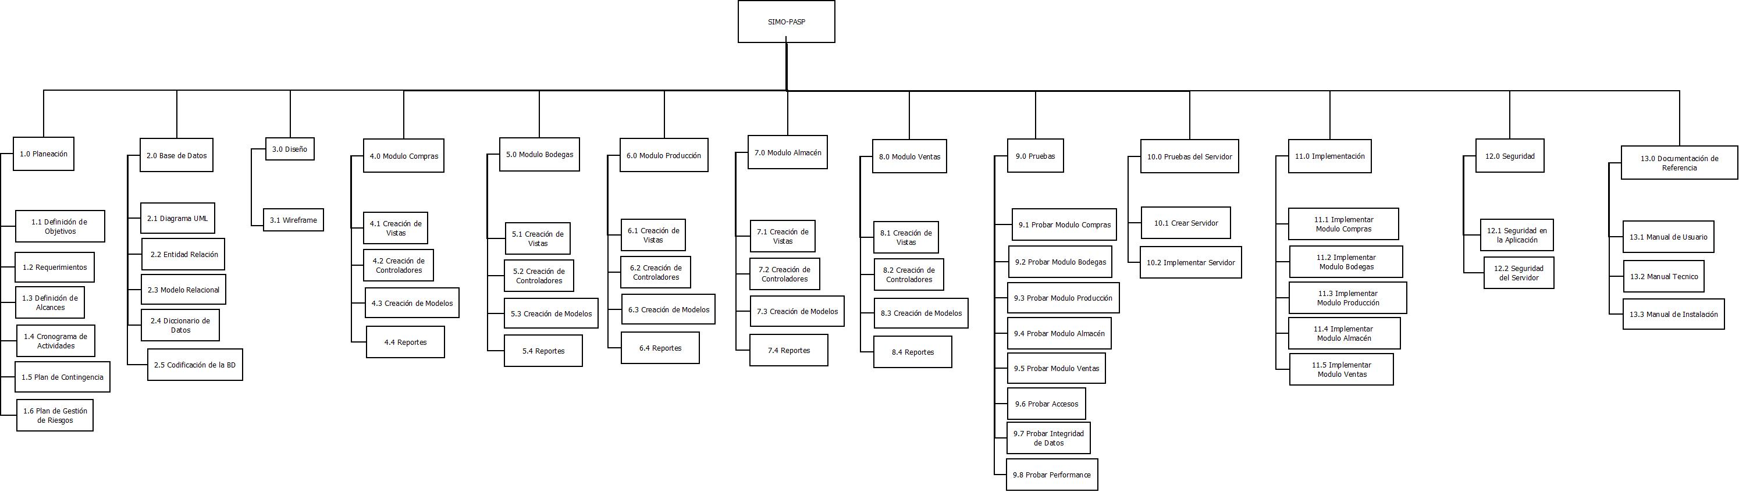**

## III.3 Diccionario de wbs

|  |  |  |  |
| --- | --- | --- | --- |
| ID | WBS | | |
| 1 | 1 | | |
| Task Name | | | |
| Administración del sistema APPMO-SP | | | |
| Duration | | **Work** | Cost |
| 158d | | 535h | $73,069.49 |
| Start | | Finish | |
| 15/05/2019 | | 20/12/2019 | |
| Resource Names | | | |
| Gerardo Eduardo Pérez Mayorga | | | |
| Notes |  | | |
|  | | | |

|  |  |  |  |
| --- | --- | --- | --- |
| ID | WBS | | |
| 2 | 1.1 | | |
| Task Name | | | |
| Gestión de proyectos | | | |
| Duration | | **Work** | Cost |
| 68d | | 138h | $8,487.04 |
| Start | | Finish | |
| 15/05/2019 | | 16/08/2019 | |
| Resource Names | | | |
| Francisco Javier Hernández Hernández  Víctor Hugo Méndez Martínez  Gerardo Eduardo Pérez Mayorga  Cecilia de Jesus Tapia Dominguez | | | |
| Notes |  | | |
|  | | | |

## III.4 Diagrama de gantt

## C:\Users\FRANC\Desktop\APPMO-SP\Entregables\III. Planeación del Proyecto T.I\Driagrama de Gantt\Diagrama de Gantt v1.1_proyecto.jpg

## III.5 Diagrama de ruta crítica

|  |  |  |  |  |  |  |
| --- | --- | --- | --- | --- | --- | --- |
| **HITOS** | **Actividades** | | **Tiempo Pesimista** | **Tiempo Medio** | **Tiempo Optimista** | **Antecedentes** |
| A Planeación | A.1 Integración de equipo | | 8 h | 7 h | 6 h | - |
| A.2 Lista de Interesados | | 12 h | 10 h | 8 h | A.1 |
| A.3 Acercamiento al sponsor | | 8 h | 6 h | 4 h | A.2 |
| A.4 Recolectar datos | | 8 h | 7 h | 6 h | A.3 |
| A.5 Planteamiento del problema | | 12 h | 10 h | 8 h | A.4, A.7 |
| A.6 Costos | | 12 h | 10 h | 8 h | A.5 |
| A.7 Requerimientos | | 16 h | 12 h | 8 h | A.1 |
| A.8 Cronograma | | 44 h | 32 h | 24 h | - |
| A.9 Project Charter | | 24 h | 20 h | 16 h | A.6, A.8 |
| B Organización | B.1 Scopes Statement | | 24 h | 20 h | 16 h | B.4, A.1 |
| B.2 WBS | | 12 h | 10 h | 8 h | A.9, B.1 |
| B.3 Diccionarios WBS | | 16 h | 12 h | 10 h | B.2 |
| B.4 Contratos | | 8 h | 6 h | 4 h | - |
| C Ejecución | C.1 Inicio | C.1.1 Base de datos | 28 h | 24 h | 20 h | B.2 |
| C.1.2 Diseños | 24 h | 20 h | 16 h | B.3, C.1.1 |
| C.2 Desarrollo | C.2.1 Módulo Compras | 32 h | 28 h | 24 h | C.2.2 |
| C.2.2 Módulo Bodegas | 32 h | 28 h | 24 h | C.2.1 |
| C.2.3 Módulo Producción | 40 h | 36 h | 32 h | C.2.2 |
| C.2.4 Módulo Almacén | 32 h | 28 h | 24 h | C.2.2 |
| C.2.5 Módulo Ventas | 40 h | 36 h | 32 h | C.2.3, C.2.4 |
| C.3 Seguimiento | C.3.1 Pruebas | 28 h | 24 | 20 h | C.2.5 |
| C.3.2 Pruebas del Servidor | 20 h | 18 h | 16 h | C.3.1, C.3.3 |
| C.3.3 Implementación de módulos | 32 h | 30 h | 28 h | C.3.1 |
| C.4 Cierre | C.4.1 Seguridad | 20 h | 16 h | 14 h | C.3.2 |
| D Seguimiento | D.1 Bitácoras de control | | 64 h | 60 h | 56 h | - |
| D.2 Plan de contingencia | | 12 h | 10 h | 8 h | D.2 |
| E Control | E.1 Minutas | | 80 h | 74 h | 68 h | - |
| F Cierre | F.1 Acta de finalización | | 16 h | 14 h | 12 h | C.4.1, D.2, F.2, F.3, F.4 |
| F.2 Manual | | 28 h | 24 h | 20 h | D.2 |
| F.3 Capacitaciones | | 28 h | 24 h | 20 h | F.2 |
| F.4 Lecciones aprendidas | | 16 h | 14 h | 12 h | E.1 |

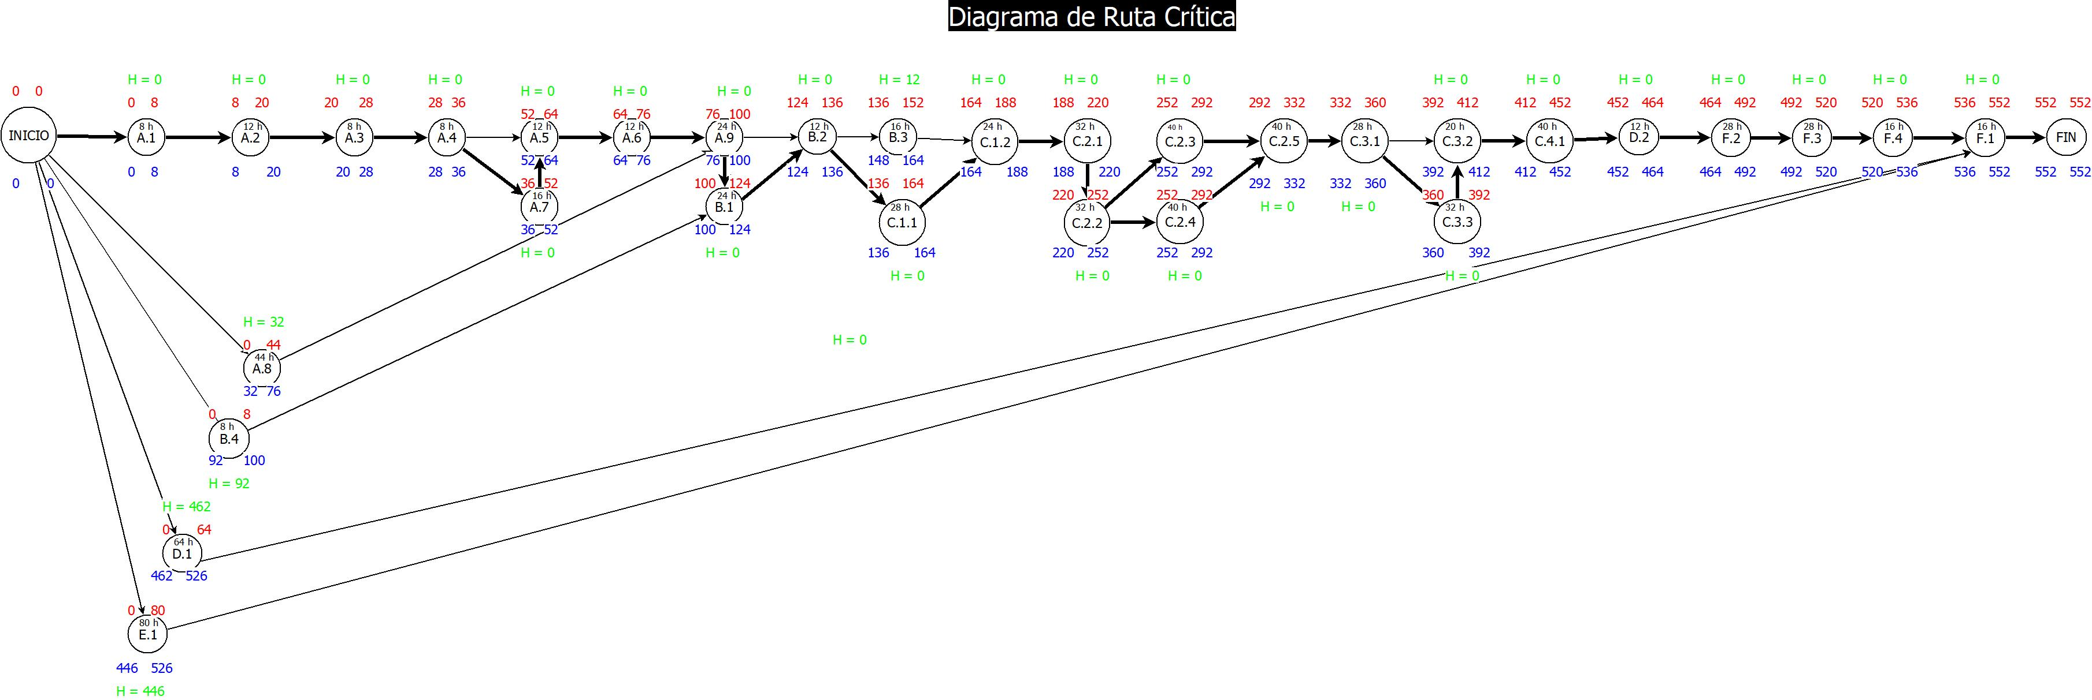

|  |
| --- |
| **JUSTIFICACIÓN RUTA** |
| El proyecto tiene una duración de 552 horas, y la ruta con holgura 0 es la siguiente:  **Ruta crítica =** A.1 + A.2 + A.3 + A.4 + A.7 + A.5 + A.6 + A.9 + B.1 + B.2 + C.1.1 + C.1.2 + C.2.1 + C.2.2 + C.2.3 + C.2.5 + C.3.1 +C.3.3 + C.3.2 + C.4.1 +D.2 + F.2 + F.3 + F.4 +F.1 |

## III.6 COSTOS

|  |  |
| --- | --- |
| **TERMINOLOGÍA** | |
| **SIGLAS** | **SIGNIFICADO** |
| HHFJ | HERNÁNDEZ HERNÁNDE FRANCISCO JAVIER |
| MMVH | MÉNDEZ MARTÍNEZ VÍCTOR HUGO |
| TDCJ | TAPIA DOMÓNGUEZ CECILIA DE JESÚS |
| PMGE | PÉREZ MAYORGA GERARDO EDUARDO |
| Hr -H | Horas-Hombre |

|  |  |
| --- | --- |
| **SUELDOS** | |
| **NOMBRE** | **SUELDO** |
| HERNÁNDEZ HERNÁNDE FRANCISCO JAVIER | $108.92 |
| MÉNDEZ MARTÍNEZ VÍCTOR HUGO | $33.94 |
| TAPIA DOMÓNGUEZ CECILIA DE JESÚS | $53.48 |
| PÉREZ MAYORGA GERARDO EDUARDO | $97.51 |

|  |  |  |  |  |  |  |  |  |  |  |  |  |  |  |  |  |  |  |  |
| --- | --- | --- | --- | --- | --- | --- | --- | --- | --- | --- | --- | --- | --- | --- | --- | --- | --- | --- | --- |
| **HITOS** | **ACTIVIDADES** | | **TIPO DE RECURSO: PERSONAL** | | | | | **TIPO DE RECURSO: MATERIALES O CONSUMIBLES** | | | | | **TIPO DE RECURSO: MÁQUINAS O NO CONSUMIBLES** | | | | | | **TOTAL GASTOS** |
| NOMBRE DEL RECURSO | UNIDADES | CANTIDAD | COSTO UNITARIO | **COSTO TOTAL** | NOMBRE DEL RECURSO | UNIDADES | CANTIDAD | COSTO UNITARIO | **COSTO TOTAL** | | NOMBRE DEL RECURSO | UNIDADES | CANTIDAD | COSTO UNITARIO | **COSTO TOTAL** |
| 1.0 Planeación | 1.1 Integración de equipo | | HHFJ | Hr - H | 8 | $108.92 | **$871.36** | Hoja Impresión | Pieza | 10 | $2.00 | **$20.00** | |  |  |  |  |  | $891.36 |
| 1.2 Lista de Interesados | | HHFJ | Hr - H | 12 | $108.92 | **$1,307.04** | Hoja Impresión | Pieza | 5 | $2.00 | **$10.00** | |  |  |  |  |  | $1,317.04 |
| 1.3 Acercamiento al sponsor | | HHFJ | Hr - H | 8 | $108.92 | **$871.36** |  |  |  |  |  | |  |  |  |  |  | $871.36 |
| 1.4 Recolectar datos | | TDCJ | Hr - H | 8 | $53.48 | **$427.84** | Hoja Impresión | Pieza | 10 | $2.00 | **$20.00** | |  |  |  |  |  | $447.84 |
| 1.5 Planteamiento del problema | | TDCJ | Hr - H | 12 | $53.48 | **$641.76** |  |  |  |  |  | |  |  |  |  |  | $641.76 |
| 1.6 Costos | | HHFJ | Hr - H | 12 | $108.92 | **$1,307.04** |  |  |  |  |  | |  |  |  |  |  | $1,307.04 |
| 1.7 Requerimientos | | MMVH | Hr - H | 16 | $33.94 | **$543.04** | Hoja Impresión | Pieza | 5 | $2.00 | **$10.00** | |  |  |  |  |  | $553.04 |
| 1.8 Cronograma | | TDCJ | Hr - H | 44 | $53.48 | **$2,353.12** |  |  |  |  |  | |  |  |  |  |  | $2,353.12 |
| 1.9 Project Charter | | HHFJ | Hr - H | 24 | $108.92 | **$2,614.08** | Hoja Impresión | Pieza | 10 | $2.00 | **$20.00** | |  |  |  |  |  | $2,634.08 |
| 2.0 Organización | 2.1 Scopes Statement | | HHFJ | Hr - H | 24 | $108.92 | **$2,614.08** | Hoja Impresión | Pieza | 10 | $2.00 | **$20.00** | |  |  |  |  |  | $2,634.08 |
| 2.2 WBS | | MMVH | Hr - H | 12 | $33.94 | **$407.28** |  |  |  |  |  | |  |  |  |  |  | $407.28 |
| 2.3 Diccionarios WBS | | MMVH | Hr - H | 16 | $33.94 | **$543.04** |  |  |  |  |  | |  |  |  |  |  | $543.04 |
| 2.4 Contratos | | HHFJ | Hr - H | 8 | $108.92 | **$871.36** | Hoja Impresión | Pieza | 10 | $2.00 | **$20.00** | |  |  |  |  |  | $891.36 |
| 3.0 Ejecución | 3.1 Inicio | 3.1.1 Base de datos | HHFJ | Hr - H | 28 | $108.92 | **$3,049.76** |  |  |  |  |  | |  |  |  |  |  | $3,049.76 |
| 3.1.2 Diseños | MMVH | Hr - H | 24 | $33.94 | **$814.56** |  |  |  |  |  | | Software diseño | Software | 1 | $ 300.00 | **$ 300.00** | $1,114.56 |
| 3.2 Desarrollo | 3.2.1 Módulo Compras | PMGE | Hr - H | 32 | $97.51 | **$3,120.32** |  |  |  |  |  | |  |  |  |  |  | $3,120.32 |
| 3.2.2 Módulo Bodegas | PMGE | Hr - H | 32 | $97.51 | **$3,120.32** |  |  |  |  |  | |  |  |  |  |  | $3,120.32 |
| 3.2.3 Módulo Producción | PMGE | Hr - H | 40 | $97.51 | **$3,900.40** |  |  |  |  |  | |  |  |  |  |  | $3,900.40 |
| 3.2.4 Módulo Almacén | PMGE | Hr - H | 32 | $97.51 | **$3,120.32** |  |  |  |  |  | |  |  |  |  |  | $3,120.32 |
| 3.2.5 Módulo Ventas | PMGE | Hr - H | 40 | $97.51 | **$3,900.40** |  |  |  |  |  | |  |  |  |  |  | $3,900.40 |
| 3.3 Seguimiento | 3.3.1 Pruebas | TDCJ | Hr - H | 28 | $53.48 | **$1,497.44** |  |  |  |  |  | |  |  |  |  |  | $1,497.44 |
| 3.3.2 Pruebas del Servidor | TDCJ | Hr - H | 20 | $53.48 | **$1,069.60** |  |  |  |  |  | |  |  |  | - |  | $1,069.60 |
| 3.3.3 Implementación de módulos | TDCJ | Hr - H | 32 | $53.48 | **$1,711.36** |  |  |  |  |  | |  |  |  |  |  | $1,711.36 |
| 3.4 Cierre | 3.4.1 Seguridad | PMGE | Hr - H | 20 | $97.51 | **$1,950.20** |  |  |  |  |  | |  |  |  |  |  | $1,950.20 |
| 4.0 Seguimiento | 4.1 Bitácoras de Control | | HHFJ | Hr - H | 64 | $108.92 | **$6,970.88** | Hoja Impresión | Pieza | 15 | $2.00 | **$30.00** | |  |  |  |  |  | $7,000.88 |
| 4.2 Plan de Contingencia | | HHFJ | Hr - H | 12 | $108.92 | **$1,307.04** |  |  |  |  |  | |  |  |  |  |  | $1,307.04 |
| 5.0 Control | 5.1 Minutas | | MMVH | Hr - H | 80 | $33.94 | **$2,715.20** | Hoja Impresión | Pieza | 25 | $2.00 | **$50.00** | |  |  |  |  |  | $2,765.20 |
| 6.0 Cierre | 6.1 Acta de finalización | | HHFJ | Hr - H | 16 | $108.92 | **$1,742.72** | Hoja Impresión | Pieza | 5 | $2.00 | **$10.00** | |  |  |  |  |  | $1,752.72 |
| 6.2 Manual | | MMVH | Hr - H | 28 | $33.94 | **$950.32** | Hoja Impresión | Pieza | 40 | $2.00 | **$80.00** | |  |  |  |  |  | $1,030.32 |
| 6.3 Capacitaciones | | TDCJ | Hr - H | 28 | $53.48 | **$1,497.44** |  |  |  |  |  | |  |  |  |  |  | $1,497.44 |
| 6.4 Lecciones aprendidas | | HHFJ | Hr - H | 16 | $108.92 | **$1,742.72** |  |  |  |  |  | |  |  |  |  |  | $1,742.72 |
|  | | | | | | | | | | | | | | | | | TOTAL | | $60,143.40 |
| PLAN DE CONTINGENCIA | | $6,014.30 |
| RESERVA DE GESTIÓN | | $3,307.89 |
| **TOTAL PROYECTO** | | **$69,465.63** |

**JUSTIFICACIÓN COSTOS**

|  |  |  |
| --- | --- | --- |
| **CARACTERISTICAS** | **BENEFICIO/MES** | **DESCRIPCIÓN** |
| Control del almacén de materia prima | $5,000.00 | El almacén donde se ubica la materia prima, es muy susceptible a perdidas por la falta de control y organización. Al implementar el Software en la empresa se tendrá un registro total de las entradas y salidas de la materia prima, y tomando en cuenta que las pérdidas generadas entre todas las sucursales al mes son entre $2,000.00 a $8,000.00 se planea evitar dichas bajas, por lo que al mes se piensa ahorrar una cantidad alrededor de $5,000.00 al mes. |
| Control de producción | $8,000.00 | Con los módulos del software orientados a la producción en la panadería, se planea aumentar el rendimiento con lo que se obtendría por resultado más productos en menos tiempo, siendo este último el factor primordial para generar más ingresos por día. Optimizando esta parte se piensa generar al mes una cantidad estimada de $8,000.00, ya que el valor neto de la producción diaria es alrededor de $10,500.00. |
| Control de almacén de productos | $5,000.00 | El almacén de productos ya finalizados, suele tener problemas con conteos o no es tan preciso el cálculo total de cada uno de ellos, lo que al implementar la aplicación existirá un control de todas las salidas y entradas de los productos, en el que se planea que al tener un control de cada almacén evitará perdidas y los ingresos podrían ser mayores a $7,00.00, basándose en las pérdidas que suelen generarse al mes, que por lo general son de $2,000.00 a $5,000.00 por cada almacén. |
| Control de ventas | $5,000.00 | Tener un control de las ventas generadas por mes permite a la empresa administrar la información y concentrarse en el factor ganancias y factor perdidas. Las bajas evitadas por mes supone un valor de mayor a $5,000.00, ya que hay ventas realizadas donde existen perdidas en centavos por venta, tomando en cuenta que hay cientos de ventas por día y por sucursal, se plantea que las pérdidas podrían ser mayor a $10,000.00. |
| Control de Rutas | $8,000.00 | Con el control de las rutas se piensa ahorrar una cantidad alrededor de $10,000.00 al conocer el contenido neto almacenado en cada camión por ruta, ya que las pérdidas de producto en las rutas son muy propensas a ocurrir por diferentes causas, lo que con el software se administrará bajo un control de entradas y salidas para cada camión en cada ruta. Las pérdidas por mes en las rutas suelen ser de $5,000.00 a $12,000.00 |
| **TOTAL** | $31,000.00 |

|  |  |
| --- | --- |
| **MES** |  |
| 1 | -$69,465.63 |
| 2 | $31,000.00 |
| 3 | $31,000.00 |
| 4 | $31,000.00 |
| 5 | $31,000.00 |
| 6 | $31,000.00 |
| 7 | $31,000.00 |
| 8 | $31,000.00 |

|  |  |
| --- | --- |
| **VPN** | $86,865.48 |
| **TIR** | 40% |
| **Total Proyecto** | $69,465.63 |
| **Costo beneficio** | 1.250481489 |

|  |
| --- |
| **JUSTIFICACIÓN** |
| El proyecto a desarrollar para la administración de la panadería San Pedro a lo largo de los 8 meses, tiempo planificado para el ingreso de ganancias, existe un retorno de inversión, ya que esta es mayor al 30% requerido. Además de que el costo beneficio es superior a 1, lo que lo hace factible. |

### III.7 Lista de Interesados

|  |  |
| --- | --- |
| **ROL GENERAL** | **STAKEHOLDERS** |
| SPONSOR | Jorge Arturo Molina Román |
| EQUIPO DE PROYECTO | Francisco Javier Hernández Hernández  (Project Manager) |
| Víctor Hugo Méndez Martínez  (diseñador) |
| Gerardo Eduardo Pérez Mayorga |
| Cecilia de Jesús Tapia Domínguez  (Analista)(tester) |
| PORTFOLIO MANAGER | Víctor Hugo Méndez Martínez |
| PROGRAM MANAGER | Gerardo Eduardo Pérez Mayorga |
| PERSONAL DE LA OFICINA DE PROYECTOS | - |
| GERENTES DE OPERACIONES | - |
| PROJECT MANAGER | Francisco Javier Hernández Hernández |
| USUARIOS / CLIENTES | Contador de masas.  Jefe de bodega.  Jefe de almacén.  Jefe de producción.  Jefe del departamento de rutas  Gerente. |
| PROVEEDORES / SOCIOS DE NEGOCIOS | Socio encargado de rutas.  Jefe de producción.  Jefe de almacén.  Jefe de bodega.  Gerente |
| OTROS STAKEHOLDERS | evaluador |

### III.8 Definición de Actividades

|  |  |
| --- | --- |
| Nombre del rol | |
| Sponsor | |
| OBJETIVOS DEL ROL: OBJETIVOS QUE DEBE LOGRAR EL ROL DENTRO DEL PROYECTO (PARA QUÉ SE HA CREADO EL ROL). | |
| Proporcionar recursos y apoyo para el proyecto siendo responsable de facilitar la información | |
| RESPONSABILIDADES: TEMAS PUNTUALES POR LOS CUALES ES RESPONSABLE (¿DE QUÉ ES RESPONSABLE?). | |
| * Sirve de portavoz frente a los altos niveles de dirección para reunir el apoyo de la organización * Marca las directrices y guía en los procesos de toma de decisiones importantes | |
| FUNCIONES: FUNCIONES ESPECÍFICAS QUE DEBE CUMPLIR (¿QUÉ DEBE REALIZAR PARA LOGRAR SUS OBJETIVOS Y CUBRIR SUS RESPONSABILIDADES?). | |
| * proporciona recursos y apoyo para el proyecto y que es responsable de facilitar su éxito * Responsabilizarse del cumplimiento del Business Case (garantizar que la justificación del proyecto se mantiene). | |
| NIVELES DE AUTORIDAD: QUÉ DECISIONES PUEDE TOMAR CON RELACIÓN AL ALCANCE, TIEMPO, COSTO, CALIDAD,  RECURSOS HUMANOS Y MATERIALES, PLANES Y PROGRAMAS, INFORMES Y ENTREGABLES, ADQUISICIONES, CONTRATOS, PROVEEDORES, ETC. | |
| * Fuerte | |
| REPORTA A: A QUIÉN REPORTA DENTRO DEL PROYECTO. | |
| * No aplica | |
| SUPERVISA A: A QUIÉNES SUPERVISA DENTRO DEL PROYECTO. | |
| * Project Manager | |
| REQUISITOS DEL ROL: QUÉ REQUISITOS DEBEN CUMPLIR LAS PERSONAS Q UE ASUMAN EL ROL | |
| CONOCIMIENTOS: QUÉ TEMAS, MATERIAS, O ESPECIALIDADES DEBE CONOCER, MANEJAR O DOMINAR. | * Conocimiento íntegro del funcionamiento de la empresa * Conocimiento en los departamentos específicos de la empresa * Conocimiento en procesos específicos sobre la empresa |
|
| HABILIDADES: QUÉ HABILIDADES ESPECÍFICAS DEBE POSEER Y EN QUÉ GRADO. | * Autoridad * Credibilidad * Habilidad para delegar * disponibilidad. |
|
| EXPERIENCIA: QUÉ EXPERIENCIA DEBE TENER, SOBRE QUÉ TEMAS O SITUACIONES, Y DE QUÉ NIVEL. | * Mínimo 4 años en el puesto empresarial para ser fuente confiable de información * Ser personal de confianza de años en alguna empresa. |
| OTROS:  OTROS REQUISITOS ESPECIALES TALES COMO GÉNERO, EDAD, NACIONALIDAD, ESTADO DE SALUD, CONDICIONES FÍSICAS, ETC | * Requisitos que la empresa requiera. |

|  |  |
| --- | --- |
| Nombre del rol | |
| Project Manager | |
| OBJETIVOS DEL ROL: OBJETIVOS QUE DEBE LOGRAR EL ROL DENTRO DEL PROYECTO (PARA QUÉ SE HA CREADO EL ROL). | |
| Dirigir el proyecto de tecnologías de la información para lograr el alcance del producto que consiste en el desarrollo de una aplicación de escritorio, así como la documentación correspondiente. | |
| RESPONSABILIDADES: TEMAS PUNTUALES POR LOS CUALES ES RESPONSABLE (¿DE QUÉ ES RESPONSABLE?). | |
| * Tomar decisiones asertivas. * Elaboración y verificación del plan del trabajo. * Liderar el equipo de desarrollo con buena actitud. * Mantener comunicación efectiva con el sponsor y el quepo de trabajo. * Control del equipo de trabajo y el proyecto. | |
| FUNCIONES: FUNCIONES ESPECÍFICAS QUE DEBE CUMPLIR (¿QUÉ DEBE REALIZAR PARA LOGRAR SUS OBJETIVOS Y CUBRIR SUS RESPONSABILIDADES?). | |
| * Gestionar las actividades, con el personal correspondiente para dar cumplimiento al plan de trabajo. * Coordinar todas las partes interesadas del proyecto. * Informar acuerdos, ajustes o versiones relacionado con el proyecto a las partes interesadas. * Realizar reuniones internas y externas con los interesados del proyecto. * Convocar y realizar reuniones internas y externas con los interesados del proyecto. * Verificar y dar seguimiento a minutas de trabajo. * Realizar en tiempo y forma todas las actividades programada. * Administrar los recursos del proyecto. * Elegir metodologías de trabajo herramientas y técnicas para el desarrollo del proyecto. | |
| NIVELES DE AUTORIDAD: QUÉ DECISIONES PUEDE TOMAR CON RELACIÓN AL ALCANCE, TIEMPO, COSTO, CALIDAD,  RECURSOS HUMANOS Y MATERIALES, PLANES Y PROGRAMAS, INFORMES Y ENTREGABLES, ADQUISICIONES, CONTRATOS, PROVEEDORES, ETC. | |
| * Fuerte | |
| REPORTA A: A QUIÉN REPORTA DENTRO DEL PROYECTO. | |
| * Sponsor * Equipo de trabajo. | |
| SUPERVISA A: A QUIÉNES SUPERVISA DENTRO DEL PROYECTO. | |
| * Al equipo de trabajo | |
| REQUISITOS DEL ROL: QUÉ REQUISITOS DEBEN CUMPLIR LAS PERSONAS QUE ASUMAN EL ROL | |
| CONOCIMIENTOS: QUÉ TEMAS, MATERIAS, O ESPECIALIDADES DEBE CONOCER, MANEJAR O DOMINAR. | * Manejo de herramientas y dispositivos tecnológicos. * Manejo en diferentes herramientas y plataformas para el desarrollo de software. * Metodologías de administración de proyectos y de desarrollo de software. * Diseño, construcción y administración de bases de datos. * Herramientas de comunicación efectiva. |
|
| HABILIDADES: QUÉ HABILIDADES ESPECÍFICAS DEBE POSEER Y EN QUÉ GRADO. | * Comunicación efectiva * Dominar técnicas de negociación * Toma de decisiones asertivas * Seguridad capacidad de análisis y Resolución de conflictos |
|
| EXPERIENCIA: QUÉ EXPERIENCIA DEBE TENER, SOBRE QUÉ TEMAS O SITUACIONES, Y DE QUÉ NIVEL. | * Administración de equipos de alto rendimiento. * Administración de proyectos de TI. * Conocimientos |
| OTROS:  OTROS REQUISITOS ESPECIALES TALES COMO GÉNERO, EDAD, NACIONALIDAD, ESTADO DE SALUD, CONDICIONES FÍSICAS, ETC | * Género: Indistinto. * Edad: 25 a 35 años. * Nacionalidad: Mexicano. * Estados de salud: Saludables. * Condiciones físicas: Óptimas. * Grado de escolaridad: Ingeniería * Certificaciones: * Idiomas: Inglés / Español |

|  |  |
| --- | --- |
| Nombre del rol | |
| Analista de sistemas | |
| OBJETIVOS DEL ROL: OBJETIVOS QUE DEBE LOGRAR EL ROL DENTRO DEL PROYECTO (PARA QUÉ SE HA CREADO EL ROL). | |
| Analizar los problemas del producto y describirlo. Con el propósito de solucionarlo en el sistema de una forma eficaz. Delimitando el análisis para darle al usuario nuevas opciones de uso. | |
| RESPONSABILIDADES: TEMAS PUNTUALES POR LOS CUALES ES RESPONSABLE (¿DE QUÉ ES RESPONSABLE?). | |
| * Planificar la actividad o trabajo de análisis y diseño de sistemas * Controlar el trabajo del equipo de diseño para garantizar el cumplimiento de los planes elaborados * Revisar los resultados obtenidos por los programas elaborados por los programadores * Elaborar los datos de prueba para comprobar la calidad de los programas, individualmente y en su conjunto. | |
| FUNCIONES: FUNCIONES ESPECÍFICAS QUE DEBE CUMPLIR (¿QUÉ DEBE REALIZAR PARA LOGRAR SUS OBJETIVOS Y CUBRIR SUS RESPONSABILIDADES?). | |
| * Organizar a todos los elementos que intervienen en el proyecto (técnicos de análisis y diseño, programadores, usuarios, equipamiento, etc.) * Diseñar el nuevo sistema informativo, desde un punto de vista funcional * Organizar a todos los elementos que intervienen en el proyecto (técnicos de análisis y diseño, programadores, usuarios, equipamiento, etc.) * Diseñar los documentos (formularios) de utilización manual o manual automatizada, que requiera el sistema. Describir su método de llenado | |
| NIVELES DE AUTORIDAD: QUÉ DECISIONES PUEDE TOMAR CON RELACIÓN AL ALCANCE, TIEMPO, COSTO, CALIDAD,  RECURSOS HUMANOS Y MATERIALES, PLANES Y PROGRAMAS, INFORMES Y ENTREGABLES, ADQUISICIONES, CONTRATOS, PROVEEDORES, ETC. | |
| * Fuerte | |
| REPORTA A: A QUIÉN REPORTA DENTRO DEL PROYECTO. | |
| * Project manager | |
| SUPERVISA A: A QUIÉNES SUPERVISA DENTRO DEL PROYECTO. | |
| * Programador * Documentador | |
| REQUISITOS DEL ROL: QUÉ REQUISITOS DEBEN CUMPLIR LAS PERSONAS QUE ASUMAN EL ROL | |
| CONOCIMIENTOS: QUÉ TEMAS, MATERIAS, O ESPECIALIDADES DEBE CONOCER, MANEJAR O DOMINAR. | * Conocimientos en tecnología * Manejo de herramientas y dispositivos tecnológicos. * Manejo en diferentes herramientas y plataformas para el desarrollo de software. * Metodologías de administración de proyectos y de desarrollo de software. * Conocimientos en Diseño, construcción, y pruebas de sistema |
|
| HABILIDADES: QUÉ HABILIDADES ESPECÍFICAS DEBE POSEER Y EN QUÉ GRADO. | * Comunicación efectiva * Dominar técnicas de negociación * Toma de decisiones asertivas * Seguridad capacidad de análisis y Resolución de conflictos |
|
| EXPERIENCIA: QUÉ EXPERIENCIA DEBE TENER, SOBRE QUÉ TEMAS O SITUACIONES, Y DE QUÉ NIVEL. | * Dirección de equipos de alto rendimiento * Dominar técnicas de diseño * Toma de decisiones asertivas * Seguridad capacidad de análisis y Resolución de conflictos |
| OTROS:  OTROS REQUISITOS ESPECIALES TALES COMO GÉNERO, EDAD, NACIONALIDAD, ESTADO DE SALUD, CONDICIONES FÍSICAS, ETC | * Género: Indistinto. * Edad: 25 a 35 años. * Nacionalidad: Mexicano. * Estados de salud: Saludables. * Condiciones físicas: Óptimas. * Grado de escolaridad: Ingeniería * Certificaciones: * Idiomas: Ingles / Español |

|  |  |
| --- | --- |
| Nombre del rol | |
| Diseñador | |
| OBJETIVOS DEL ROL: OBJETIVOS QUE DEBE LOGRAR EL ROL DENTRO DEL PROYECTO (PARA QUÉ SE HA CREADO EL ROL). | |
| Crear marcos visuales darle forma a la interfaz e interacción a la aplicación de escritorio, web, móvil. | |
| RESPONSABILIDADES: TEMAS PUNTUALES POR LOS CUALES ES RESPONSABLE (¿DE QUÉ ES RESPONSABLE?). | |
| * Entender la ERS. * Mantener comunicación efectiva con el equipo desarrollador para dar a conocer avances de los diseños. * Manejo adecuado de los diseños. | |
| FUNCIONES: FUNCIONES ESPECÍFICAS QUE DEBE CUMPLIR (¿QUÉ DEBE REALIZAR PARA LOGRAR SUS OBJETIVOS Y CUBRIR SUS RESPONSABILIDADES?). | |
| * Gestionar las actividades, con el personal correspondiente para dar cumplimiento al plan de trabajo. * Explicar todas las partes interesadas de diseño del proyecto. * Informar acuerdos, ajustes o versiones de diseños relacionado con el proyecto a las partes interesadas. * Realizar reuniones internas con los interesados del proyecto. * Crear y dar seguimiento a los diseños. * Realizar en tiempo y forma todas las actividades programadas. * Elegir metodologías de trabajo herramientas y técnicas para los diseños del proyecto. | |
| NIVELES DE AUTORIDAD: QUÉ DECISIONES PUEDE TOMAR CON RELACIÓN AL ALCANCE, TIEMPO, COSTO, CALIDAD,  RECURSOS HUMANOS Y MATERIALES, PLANES Y PROGRAMAS, INFORMES Y ENTREGABLES, ADQUISICIONES, CONTRATOS, PROVEEDORES, ETC. | |
| * Fuerte | |
| REPORTE A: A QUIÉN REPORTA DENTRO DEL PROYECTO. | |
| * Analista * Program manager | |
| SUPERVISA A: A QUIÉNES SUPERVISA DENTRO DEL PROYECTO. | |
| * Al equipo de trabajo | |
| REQUISITOS DEL ROL: QUÉ REQUISITOS DEBEN CUMPLIR LAS PERSONAS QUE ASUMAN EL ROL | |
| CONOCIMIENTOS: QUÉ TEMAS, MATERIAS, O ESPECIALIDADES DEBE CONOCER, MANEJAR O DOMINAR. | * Manejo de herramientas tecnológicos. * Manejo en diferentes herramientas y plataformas para el diseño de software. * Construcción y administración de diseños. * Herramientas de comunicación efectiva. |
|
| HABILIDADES: QUÉ HABILIDADES ESPECÍFICAS DEBE POSEER Y EN QUÉ GRADO. | * Comunicación efectiva * Dominar técnicas de diseños. * Ideas precisas. * Capacidad de realiza documentos con fácil entendimiento. * Creatividad. |
|
| EXPERIENCIA: QUÉ EXPERIENCIA DEBE TENER, SOBRE QUÉ TEMAS O SITUACIONES, Y DE QUÉ NIVEL. | * Administración de equipos de alto rendimiento. * Administración de proyectos de TI. * Conocimientos. |
| OTROS:  OTROS REQUISITOS ESPECIALES TALES COMO GÉNERO, EDAD, NACIONALIDAD, ESTADO DE SALUD, CONDICIONES FÍSICAS, ETC | * Género: Indistinto. * Edad: 25 a 46 años. * Nacionalidad: Mexicano. * Estados de salud: Saludables. * Condiciones físicas: Óptimas. * Grado de escolaridad: Ingeniería * Idiomas: Inglés / Español * Experiencia: Portafolio de evidencias. |

|  |  |
| --- | --- |
| Nombre del rol | |
| Tester | |
| OBJETIVOS DEL ROL: OBJETIVOS QUE DEBE LOGRAR EL ROL DENTRO DEL PROYECTO (PARA QUÉ SE HA CREADO EL ROL). | |
| responsable por realizar el Control de Calidad del Producto de Software (Quality Control), intentando encontrar la mayor cantidad de fallas antes de que el software salga a producción | |
| RESPONSABILIDADES: TEMAS PUNTUALES POR LOS CUALES ES RESPONSABLE (¿DE QUÉ ES RESPONSABLE?). | |
| * Construir el plan de testing; * Diseñar casos de prueba; * Gestionar los ambientes de prueba; * Generar los datos de prueba; * Ejecutar y documentar pruebas, reportando y siguiendo los incidentes encontrados, usando las herramientas apropiadas de acuerdo a los estándares de trabajo de donde se desempeñe. | |
| FUNCIONES: FUNCIONES ESPECÍFICAS QUE DEBE CUMPLIR (¿QUÉ DEBE REALIZAR PARA LOGRAR SUS OBJETIVOS Y CUBRIR SUS RESPONSABILIDADES?). | |
| * Diseñar plan de testing. * Definir los casos de prueba en base a los requisitos funcionales, no funcionales y técnicos. * Test de integración: Definir las pruebas de Integración que se realizarán. * Gestionar el armado de ambientes de prueba. * Generar datos o lotes de prueba. * Ejecutar los casos de prueba. * Realizar la documentación de las pruebas (evidencia). * Registrar los incidentes en la base a los defectos encontrados, así́ como también realizar su seguimiento para asegurar su adecuada corrección. * Analizar y reportar los resultados de las pruebas, estadísticas, etc. * Participar durante la etapa de concepción de los sistemas en la elaboración de estrategias para las pruebas. * Participar en la definición y revisión de estándares y normas aplicables al diseño y construcción. * Test de Performance * Test de Aceptación * Test de usabilidad/navegabilidad * Test de instalación. | |
| NIVELES DE AUTORIDAD: QUÉ DECISIONES PUEDE TOMAR CON RELACIÓN AL ALCANCE, TIEMPO, COSTO, CALIDAD,  RECURSOS HUMANOS Y MATERIALES, PLANES Y PROGRAMAS, INFORMES Y ENTREGABLES, ADQUISICIONES, CONTRATOS, PROVEEDORES, ETC. | |
| * Fuerte | |
| REPORTA A: A QUIÉN REPORTA DENTRO DEL PROYECTO. | |
| * Project manager * Equipo desarrollador | |
| SUPERVISA A: A QUIÉNES SUPERVISA DENTRO DEL PROYECTO. | |
| * Program manager | |
| REQUISITOS DEL ROL: QUÉ REQUISITOS DEBEN CUMPLIR LAS PERSONAS QUE ASUMAN EL ROL | |
| CONOCIMIENTOS: QUÉ TEMAS, MATERIAS, O ESPECIALIDADES DEBE CONOCER, MANEJAR O DOMINAR. | * Conocimientos de ingeniería del software * Conocimientos de metodologías y modelos de calidad para la industria del software * Metodologías de desarrollo de sistemas (agiles, no agiles). * Conocimiento de Scrum/UML/TDD/IC * Conocimiento de CMMI, ISTQB, Modelo en V, RUP * Conocimientos de herramientas para la ejecución y seguimiento de testing * Conocimientos de lenguajes de consulta de Base de Datos. |
|
| HABILIDADES: QUÉ HABILIDADES ESPECÍFICAS DEBE POSEER Y EN QUÉ GRADO. | * Actitud, responsabilidad y compromiso, con orientación a resultados. * Detallista (que preste atención al detalle, a las particularidades). * Pensamiento analítico / crítico. * Pragmatismo (adecuar las técnicas y el esfuerzo al alcance del proyecto). * Capacidad de trabajo en equipo, con buen manejo de relaciones interpersonales. * Capacidad de abstracción. * Orientación al cliente Interno / Externo. * Facilidad para incorporar y asimilar rápidamente los productos / sistemas de la organización * Capacidad para medir el desempeño de un proceso (métricas). |
|
| EXPERIENCIA: QUÉ EXPERIENCIA DEBE TENER, SOBRE QUÉ TEMAS O SITUACIONES, Y DE QUÉ NIVEL. | * Certification International in Testing - ISTQB – International Software Testing Qualification Board / HASTQB – Hispanic America Software Testing Qualification Board * Conocimiento, si aplica, de diferentes Tipos de Testing (volumen, Smoke test, performance, funcional, técnico). Automatización / Scripting. * Experiencia en las normas de calidad ISO 9000, si participa en Procesos. * Experiencia en implantación de procesos de mejora de alta productividad. * Conocimientos de redes/ comunicaciones, S.O, algún lenguaje de programación. * Inglés intermedio (lectura). |
| OTROS:  OTROS REQUISITOS ESPECIALES TALES COMO GÉNERO, EDAD, NACIONALIDAD, ESTADO DE SALUD, CONDICIONES FÍSICAS, ETC | * Género: Indistinto. * Edad: 25 a 46 años. * Nacionalidad: Mexicano. * Estados de salud: Saludables. * Condiciones físicas: Óptimas. * Grado de escolaridad: Ingeniería * Idiomas: Inglés / Español * Experiencia: Portafolio de evidencias. |

|  |  |
| --- | --- |
| Nombre del rol | |
| Portafolio Manager | |
| OBJETIVOS DEL ROL: OBJETIVOS QUE DEBE LOGRAR EL ROL DENTRO DEL PROYECTO (PARA QUÉ SE HA CREADO EL ROL). | |
| Llevar el control de documentos en tecnologías de la información, que consiste en el manejo adecuado de documentación de una aplicación de escritorio, web, móvil. | |
| RESPONSABILIDADES: TEMAS PUNTUALES POR LOS CUALES ES RESPONSABLE (¿DE QUÉ ES RESPONSABLE?). | |
| * Explicación precisa del proyecto. * Revisión de minutas. * Mantener comunicación efectiva con el Project manager de los documentos modificados. * Control de los documentos. | |
| FUNCIONES: FUNCIONES ESPECÍFICAS QUE DEBE CUMPLIR (¿QUÉ DEBE REALIZAR PARA LOGRAR SUS OBJETIVOS Y CUBRIR SUS RESPONSABILIDADES?). | |
| * Gestionar las actividades, con el personal correspondiente para dar cumplimiento al plan de trabajo. * Coordinar todas las partes interesadas del proyecto. * Informar acuerdos, ajustes o versiones de documentos relacionado con el proyecto a las partes interesadas. * Realizar reuniones internas con los interesados del proyecto. * Crear y dar seguimiento a minutas de trabajo. * Realizar en tiempo y forma todas las actividades programada. * Elegir metodologías de trabajo herramientas y técnicas para la documentación del proyecto. | |
| NIVELES DE AUTORIDAD: QUÉ DECISIONES PUEDE TOMAR CON RELACIÓN AL ALCANCE, TIEMPO, COSTO, CALIDAD,  RECURSOS HUMANOS Y MATERIALES, PLANES Y PROGRAMAS, INFORMES Y ENTREGABLES, ADQUISICIONES, CONTRATOS, PROVEEDORES, ETC. | |
| * Fuerte | |
| REPORTE A: A QUIÉN REPORTA DENTRO DEL PROYECTO. | |
| * Equipo de trabajo. * Project manager | |
| SUPERVISA A: A QUIÉNES SUPERVISA DENTRO DEL PROYECTO. | |
| * Al equipo de trabajo | |
| REQUISITOS DEL ROL: QUÉ REQUISITOS DEBEN CUMPLIR LAS PERSONAS QUE ASUMAN EL ROL | |
| CONOCIMIENTOS: QUÉ TEMAS, MATERIAS, O ESPECIALIDADES DEBE CONOCER, MANEJAR O DOMINAR. | * Manejo de herramientas tecnológicos. * Manejo en diferentes herramientas y plataformas para la documentación de software. * Metodologías de administración de proyectos. * Diseño, construcción y administración de documentos. * Herramientas de comunicación efectiva. |
|
| HABILIDADES: QUÉ HABILIDADES ESPECÍFICAS DEBE POSEER Y EN QUÉ GRADO. | * Comunicación efectiva * Dominar técnicas de documentación. * Ideas precisas. * Capacidad de realiza documentos con fácil entendimiento. |
|
| EXPERIENCIA: QUÉ EXPERIENCIA DEBE TENER, SOBRE QUÉ TEMAS O SITUACIONES, Y DE QUÉ NIVEL. | * Administración de equipos de alto rendimiento. * Administración de proyectos de TI. * Conocimientos |
| OTROS:  OTROS REQUISITOS ESPECIALES TALES COMO GÉNERO, EDAD, NACIONALIDAD, ESTADO DE SALUD, CONDICIONES FÍSICAS, ETC | * Género: Indistinto. * Edad: 25 a 35 años. * Nacionalidad: mexicano. * Estados de salud: Saludables. * Condiciones físicas: Óptimas. * Grado de escolaridad: Ingeniería * Certificaciones: * Idiomas: inglés / español * Experiencia: Portafolio de evidencias. |

|  |  |
| --- | --- |
| NOMBRE DEL ROL | |
| PROGRAM DEVELOPER. | |
| OBJETIVOS DEL ROL: OBJETIVOS QUE DEBE LOGRAR EL ROL DENTRO DEL PROYECTO (PARA QUÉ SE HA CREADO EL ROL). | |
| Desarrollar los módulos asignado por el PROGRAM MANAGER de acuerdo a las fechas establecidas haciendo el uso de tecnologías y herramientas para. | |
| RESPONSABILIDADES: TEMAS PUNTUALES POR LOS CUALES ES RESPONSABLE (¿DE QUÉ ES RESPONSABLE?). | |
| * Modelo de la aplicación. * Uso de entornos y/o software para el desarrollo de la aplicación. * Comunicación eficiente con DEVELOPER TEAM y PROGRAM MANAGER * Cumplir en tiempo forma la codificación de los módulos. | |
| FUNCIONES: FUNCIONES ESPECÍFICAS QUE DEBE CUMPLIR (¿QUÉ DEBE REALIZAR PARA LOGRAR SUS OBJETIVOS Y CUBRIR SUS RESPONSABILIDADES?). | |
| * Usar técnicas y/o metodologías para el modelo de sistemas informáticos. * Instalación y uso de entornos y/o software para el desarrollo del producto. * Informar al PROGRAM MANAGER sobre las actividades programadas realizadas. * Usar técnicas para la administración de tareas. | |
| NIVELES DE AUTORIDAD: QUÉ DECISIONES PUEDE TOMAR CON RELACIÓN AL ALCANCE, TIEMPO, COSTO, CALIDAD,  RECURSOS HUMANOS Y MATERIALES, PLANES Y PROGRAMAS, INFORMES Y ENTREGABLES, ADQUISICIONES, CONTRATOS, PROVEEDORES, ETC. | |
| * Medio | |
| REPORTA A: A QUIÉN REPORTA DENTRO DEL PROYECTO. | |
| * Program manager | |
| SUPERVISA A: A QUIÉNES SUPERVISA DENTRO DEL PROYECTO. | |
| * No aplica. | |
| REQUISITOS DEL ROL: QUÉ REQUISITOS DEBEN CUMPLIR LAS PERSONAS QUE ASUMAN EL ROL | |
| CONOCIMIENTOS: QUÉ TEMAS, MATERIAS, O ESPECIALIDADES DEBE CONOCER, MANEJAR O DOMINAR. | * Manejo de herramientas y dispositivos tecnológicos. * Manejo en diferentes herramientas y plataformas para el desarrollo de software. * Uso amplio de las metodologías de programación. * Tecnologías para el desarrollo de sistemas. |
|
| HABILIDADES: QUÉ HABILIDADES ESPECÍFICAS DEBE POSEER Y EN QUÉ GRADO. | * Conocimientos sobre de las tecnologías nuevas. * Dominio POO JAVA. ANDROID, PHP, SQL, JS, HTML, CSS, C++, C#. * Razonamiento lógico. * Capacidad para administrar el tiempo. |
|
| EXPERIENCIA: QUÉ EXPERIENCIA DEBE TENER, SOBRE QUÉ TEMAS O SITUACIONES, Y DE QUÉ NIVEL. | * Desarrollo de aplicación móviles. * Uso de la metodología POO * Conocimiento del Internet de las cosas. * Aptitud para la mejora continua. |
| OTROS:  OTROS REQUISITOS ESPECIALES TALES COMO GÉNERO, EDAD, NACIONALIDAD, ESTADO DE SALUD, CONDICIONES FÍSICAS, ETC | * Género: Indistinto. * Edad: No más de 45 años * Nacionalidad: mexicano. * Estados de salud: Saludables. * Certificaciones: JAVA. ANDROID, PHP, SQL, JS, HTML, CSS, C++, C#. * Experiencia: Carpeta de trabajo. * Lenguas: Certificación B1 en inglés. |

### III.9 Definición de Roles

|  |  |  |  |  |  |  |  |  |  |  |
| --- | --- | --- | --- | --- | --- | --- | --- | --- | --- | --- |
| Identificación | | | | | Evaluación | | | | Clasificación | |
| **NOMBRE** | **EMPRESA Y PUESTO** | **LOCALI ZACION** | **ROL EN EL PROYECTO** | **INFORMACIÓN DE CONTACTO** | **REQUERMIENTOS PRIMORDIALES** | **EXPECTATIVAS PRINCIPALES** | **INFLUENCIA POTENCIAL** | **FASE DE MAYOR INTERES** | **INTERNO / EXTERNO** | **APOYO / NEUTRAL / OPOSITOR** |
| Jorge Arturo Molina Román | Panificadora San Pedro  Gerente | San Cristóbal de las Casas | Sponsor | [jorgearturomolina@gmail.com](mailto:jorgearturomolina@gmail.com)  967 100 6380 | * Requisitos Funcionales * No Funcionales. | * Construcción del producto. | Alta | Inicio  Ejecución  Planeación  final | Externo | Apoyo |
| Francisco Javier Hernández Hernández | SM-ROOT  Project manager | Ocosingo | Project Manager | [Francisco-floyd@outlook.com](mailto:Francisco-floyd@outlook.com)  9671281492 | * Cronograma | * Control de Proyecto | Alta | Inicio planeación ejecución, control, finalización | Interno | Apoyo |
| Víctor Hugo Méndez Martínez | SM-ROOT  Portafolio Manager | Ocosingo | Documentador | [Hugo\_martinez98@outlook.com](mailto:Hugo_martinez98@outlook.com)  9191244257 | * Calendario de entregables | * Entregar documentos a las fechas correspondientes | Alta | Inicio planeación ejecución, control, finalización | interno | Apoyo |
| Gerardo Eduardo Pérez Mayorga | SM-ROOT  Program manager | Ocosingo | Programador | [Gerardo\_mayorga@outlook.com](mailto:Gerardo_mayorga@outlook.com)  9631382799 | * Laptop * Celular * Software | * Realizar la aplicación | Alta | ejecución, | interno | Apoyo |
| Cecilia de Jesús Tapia Domínguez | SM-ROOT  Analista/Tester | Ocosingo | Analista | [cecytado@hotmail.com](mailto:cecytado@hotmail.com)  9191040933 | * Datos para módulos. * Informes por módulo. | * Análisis completo del sistema | Mediana | Inicio planeación ejecución  control | interno | Apoyo |
| Luis Armando Gómez Gutiérrez | Panificadora San Pedro  Contador de masas | San Cristóbal de las Casas | Proveedor | [LuisArma@gmail.com](mailto:LuisArma@gmail.com) | * Información específica de su área | * Pesar cantidad de masa | Mediana | final | externo | Apoyo |
| Juan Carlos Solís Sánchez | Panificadora San Pedro  Jefe de bodega | San Cristóbal de las Casas | Proveedor | [Juanca1245Solis@gmail.com](mailto:Juanca1245Solis@gmail.com) | * Información de pedidos de entrada y salida de material. | * Llevar control de bodega | Mediana | final | Externo | Apoyo |
| Ángel Gustavo Morales Osorío | Panificadora San Pedro  Jefe de almacén. | San Cristóbal de las Casas | Proveedor | [angelmoro@outlook.com](mailto:angelmoro@outlook.com) | * Información de solicitudes de pedidos de ventas. | * Llevar control de almacén | Mediana | final | externo | Apoyo |
| Arturo Constantino Hernández. | Panificadora San Pedro  Jefe de producción. | San Cristóbal de las Casas | Proveedor | [Arcohernandez35@hotmail.com](mailto:Arcohernandez35@hotmail.com) | * Información de pedidos a realizar. | * Atender a las solicitudes de pedidos de productos | Mediana | final | externo | Apoyo |
| José Luis Cañas Gómez | Panificadora San Pedro  Jefe del departamento de rutas | San Cristóbal de las Casas | Proveedor | [Josecañasg\_78@outlook.com](mailto:Josecañasg_78@outlook.com) | * Información de las otras sucursales. | * Brindar información de las ventas de las otras sucursales | Mediana | final | externo | Apoyo |
| Gloria del C.  Córdoba Hernández | UTSelva  Asesor | Ocosingo | Asesor | [gloriacrdb@laselva.edu.mx](mailto:gloriacrdb@laselva.edu.mx)  9196864942 | * Información sobre el proyecto | * Asesorar de manera externa el avance del proyecto. | Mediana | final | Externo | Neutro |
| Jesús Domínguez Gutú | UTSelva  Evaluador | Ocosingo  dddddd | Evaluador | [jdominguez@laselva.edu.mx](mailto:jdominguez@laselva.edu.mx)  9191000111 | * Información sobre el proyecto | * Evaluar conocimientos aprendidos | Mediana | Final | Externo | Opositor |

**III.10 Matriz de asignación de responsabilidades**

|  |  |
| --- | --- |
| **Código de Responsabilidades** | |
| R | Responsable Entregable |
| A | Aprobar |
| C | Consultar |
| I | Informar |

|  |  |
| --- | --- |
| **Código de Roles** | |
| PM | Project Manager |
| AN | Analista |
| DS | Diseñador |
| PFM | Portafolio Manager |
| PRM | Programador |
| AS | Asesor |
| SP | Sponsor |
| EV | Evaluador |
| TS | Tester |

|  |  |  |  |  |  |  |  |  |  |  |  |
| --- | --- | --- | --- | --- | --- | --- | --- | --- | --- | --- | --- |
| **ENTREGABLES** | | | **PM** | **AN** | **DS** | **PFM** | **PRM** | **AS** | **SP** | **EV** | **TS** |
| 1.0 Planeación | 1. Integración de equipo | | RA |  |  |  |  |  |  |  |  |
| 1. Lista de Interesados | | RA |  |  |  |  |  |  |  |  |
| 1. Acercamiento al sponsor | | RA | I |  | I | I |  |  |  |  |
| 1. Recolectar datos | | A | R |  |  |  |  |  |  |  |
| 1. Planteamiento del problema | | A | RI |  |  | I | C |  |  |  |
| 1. Costos | | R | CI |  | I |  |  | A |  |  |
| 1. Requerimientos | | R |  |  |  |  |  | AC |  |  |
| 1. Cronograma | | RAI |  |  |  |  |  |  |  |  |
| 1. Project Charter | | RAI | I |  | I | I |  |  |  |  |
| 2.0 Organización | 1. Scopes Statement | | RAI | I |  | I | I |  |  |  |  |
| 1. WBS | | ACI | I |  | R | I |  |  |  |  |
| 1. Diccionarios WBS | | ACI |  |  | R |  |  |  |  |  |
| 1. Contratos | | ACI |  |  | R |  |  |  |  |  |
| 3.0 Ejecución | 1. Inicio | 3.1.1 Base de datos |  | AI |  |  | R |  |  |  |  |
| 3.1.2 Diseños |  | AI | R |  | I |  |  |  |  |
| 1. Desarrollo | 3.2.1 Módulo Compras | ACI | I |  |  | R |  |  |  |  |
| 3.2.2 Módulo Bodegas | ACI | I |  |  | R |  |  |  |  |
| 3.2.3 Módulo Producción | ACI | I |  |  | R |  |  |  |  |
| 3.2.4 Módulo Almacén | ACI | I |  |  | R |  |  |  |  |
| 3.2.5 Módulo Ventas | ACI |  |  |  | R |  |  |  |  |
| 1. Seguimiento | 3.3.1 Pruebas | I |  |  |  | CI |  |  |  | RA |
| 3.3.2 Pruebas del Servidor | I |  |  |  | CI |  |  |  | RA |
| 3.3.3 Implementación de módulos | I |  |  |  | CI |  |  |  | RA |
| 1. Cierre | 3.4.1 Seguridad | I |  |  |  | RCI |  |  |  | A |
| 4.0 Seguimiento | 1. Bitácoras de control | | ACI |  |  | R |  |  |  |  |  |
| 1. Plan de contingencia | | RA |  |  |  |  |  |  |  |  |
| 5.0 Control | 1. Minutas | | ACI |  |  | R |  |  |  |  |  |
| 6.0 Cierre | 1. Acta de finalización | | ACI |  |  | R |  |  | I |  |  |
| 1. Manual | | ACI | I |  | R | I |  |  |  |  |
| 1. Capacitaciones | | ACI | R |  | I | I | I |  |  |  |
| 1. Lecciones aprendidas | | R | I | I | I | I |  |  | A |  |

# MÉTODOS DE COMUNICACIÓN DEL EQUIPO DE TRABAJO

**IV. 1 Administración de las comunicaciones**

|  |
| --- |
| COMUNICACIONES DEL PROYECTO: |
| Se realizó la matriz de comunicaciones, con base al cronograma de actividades del proyecto, indicando el responsable, el aprobador, la consulta y el informe según corresponda.  MATRIZ DE RESPONSABILIDADES: |
| PROCEDIMIENTO PARA TRATAR POLÉMICAS: |
| Se realizó un formato de control de polémicas, donde se especifica el número de la polémica, descripción, causa raíz, forma de controlarlas, seguimiento y el responsable de la polémica por rol. Se observa este control en el formato  LISTA DE POLEMICAS: |
| PROCEDIMIENTO PARA ACTUALIZAR EL PLAN DE GESTIÓN DE COMUNICACIONES: |
| * Hay una solicitud de cambio aprobada que impacte el Plan de Proyecto. * Hay una acción correctiva que impacte los requerimientos o necesidades de información de los stakeholders. * Hay quejas, sugerencias, comentarios o evidencias de requerimientos de información no satisfechos. |

|  |
| --- |
| GUÍAS PARA EVENTOS DE COMUNICACIÓN |
| Para las reuniones de trabajo se sigue el procedimiento:   * Debe fijarse la agenda con anterioridad. * Debe coordinarse e informarse fecha, hora, y lugar con los participantes. * Se debe empezar puntual. * Se deben fijar los objetivos de la reunión, los roles (por lo menos el facilitador y el anotador), los procesos grupales de trabajo, y los métodos de solución de controversias. * Se debe cumplir a cabalidad los roles de facilitador (dirige el proceso grupal de trabajo) y de anotador (toma nota de los resultados formales de la reunión). * Se debe terminar puntual. * Se debe emitir un Acta de Reunión (Formato de minuta), la cual se debe repartir a los participantes (previa revisión por parte de ellos). Deberá contener firma y sello. |
| Todas las reuniones de trabajo se realizan previo a una invitación, el procedimiento es el siguiente:   * El project manager realiza la invitación. * La invitación se envía a los interesados de la reunión, utilizando el medio (correo electrónico, whatsapp). * Los interesados de la reunión interna tendrán que firmar de enterado la invitación de manera física corroborando su asistencia en caso contrario tendrá que notificarlo al Project manager de manera verbal justificando su ausencia, la confirmación de los interesados externos deben emitirse un día antes de la celebración de la reunión confirmando su asistencia. |
| Procedimiento para él envió de información por whatsapp:   * el Project manager o el equipo de trabajo envía información o documentación exclusivamente del proyecto al grupo de whatsapp. * Los interesados revisan la información o responden a la petición según sea el caso. * En casos particulares deberán tratarse en el whatsapp personal. |
| Procedimiento para envió de información por Correo Electrónico:   * Los correos electrónicos entre el Equipo de Proyecto SM-ROOT y el Cliente serán enviados solamente por el Project Manager. * Los correos electrónicos enviados por el Cliente y recibidos por cualquier persona del Equipo de Proyecto SM-ROOT deberán ser copiados y reenviarlos al Project Manager, siendo esta la persona encargada de la comunicación entre ambas partes de equipAAo y cliente. |
| GUÍAS PARA DOCUMENTACIÓN DEL PROYECTO: |
| Para la nomenclatura de los archivos y documentos del proyecto, irán bajo la siguiente nomenclaruta:  AAAAAAA\_BBB\_CCC.DDDD   * Dónde: AAAAAAA = Código del Proyecto= ‘APPMO-SP’ * BBB = Abreviatura del Tipo de Documento= pch, sst, wbs, dwbs, org, ram, etc. * CCC = Versión del Documento=’v1.0’, ‘v2.0’, etc. * DDDD = Formato del Archivo=doc, exe, pdf, mpp, etc. |

|  |
| --- |
| GUÍAS PARA EL CONTROL DE VERSIONES: |
| Todos los documentos de Gestión de Proyectos están sujetos al control de versiones, el cual se hace insertando una cabecera estándar con el siguiente diseño  GUÍAS PARA EL CONTROL DE VERSIONES:   |  | | --- | | **Guías para el control de versiones: defina guías para registro y control ordenado de las versiones de los documentos del proyecto.** | | Todos los documentos de Gestión de Proyectos están sujetos al control de versiones, el cual se hace insertando una cabecera estándar con el siguiente diseño:   |  |  |  |  |  |  | | --- | --- | --- | --- | --- | --- | | **Código de Versión** | **Hecha por** | **Revisada por** | **Aprobada por** | **Fecha** | **Motivo** | | APPMO-SP\_CIP\_v1.0.docx | FJHH | FJHH | FJHH | 07/Enero/2019 | Original | | APPMO-SP\_CIP\_v1.1.docx | FJHH | FJHH | FJHH | 23/Mayo/209 | Objetivos, Alcances y Justificación | | APPMO-SP\_DEC\_v1.0.docx | FJHH | FJHH | FJHH | 11/Enero/2019 | Original | | APPMO-SP\_DEC\_v1.1.docx | FJHH | FJHH | FJHH | 15/Enero/2019 | Organigrama | | APPMO-SP\_ENP\_v1.0.docx | CJTD | CJTD | CJTD | 24/Enero/2019 | Original | | APPMO-SP\_ENP\_v1.1.docx | CJTD | CJTD | CJTD | 07/Febrero/2019 | Métricas | | APPMO-SP\_PCH\_v1.0.docx | FJHH | FJHH | FJHH | 24/Enero/2019 | Original | | APPMO-SP\_PCH\_v2.0.docx | FJHH | FJHH | FJHH | 07/Febrero/2019 | Costos y fechas del proyecto | | APPMO-SP\_PCH\_v2.1.docx | FJHH | FJHH | FJHH | 14/Febrero/2019 | Fechas de proyecto | | APPMO-SP\_WBS\_v1.0.dia | VHMM | FJHH | FJHH | 24/Enero/2019 | Original | | APPMO-SP\_WBS\_v1.0.docx | VHMM | FJHH | FJHH | 24/Enero/2019 | Original | | APPMO-SP\_WBS\_v1.0.jpeg | VHMM | FJHH | FJHH | 24/Enero/2019 | Original | | APPMO-SP\_WBS\_v2.0.wbs | VHMM | FJHH | FJHH | 15/Junio/2019 | Hitos y actividades | | APPMO-SP\_DWBS\_v1.0.docx | VHMM | FJHH | FJHH | 25/Enero/2019 | Original | | APPMO-SP\_DWBS\_v2.0.docx | VHMM | FJHH | FJHH | 16/Mayo/2019 | Hitos y actividades | | APPMO-SP\_DGA\_v1.0.gan | FJHH | FJHH | FJHH | 22/Enero/2019 | Original | | APPMO-SP\_DGA\_v2.0.gan | FJHH | FJHH | FJHH | 07/Mayo/2019 | Cambio de hitos y actividades | | APPMO-SP\_DGA\_v2.1.gan | FJHH | FJHH | FJHH | 02/Junio/2019 | Cambio de hitos y actividades | | APPMO-SP\_DRC\_v1.0.docx | FJHH | FJHH | FJHH | 28/Enero/2019 | Original | | APPMO-SP\_DRC\_v1.1.docx | FJHH | FJHH | FJHH | 31/Enero/2019 | Tiempos y diagrama | | APPMO-SP\_ECO\_v1.0.docx | FJHH | CJTD | JAMR | 18/Enero/2019 | Original | | APPMO-SP\_ECO\_v1.0.xlsx | FJHH | CJTD | JAMR | 18/Enero/2019 | Original | | APPMO-SP\_ECO\_v2.0.docx | FJHH | CJTD | JAMR | 03/Junio/2019 | Costos | | APPMO-SP\_LIN\_v1.0.docx | FJHH | FJHH | FJHH | 22/Enero/2019 | Original | | APPMO-SP\_LIN\_v1.1.docx | FJHH | FJHH | FJHH | 27/Mayo/2019 | Stakeholders | | APPMO-SP\_CRO\_v1.0.docx | FJHH | FJHH | FJHH | 18/Enero/2019 | Original | | APPMO-SP\_CRO\_v1.1.docx | FJHH | FJHH | FJHH | 22/Enero/2019 | Empresa y puesto | | APPMO-SP\_RAM\_v1.0.docx | FJHH | FJHH | FJHH | 18/Enero/2019 | Original | | APPMO-SP\_RAM\_v1.1.docx | FJHH | FJHH | FJHH | 22/Enero/2019 | Roles en impacto de proyecto. | | APPMO-SP\_DRO\_v1.0.docx | FJHH | FJHH | FJHH | 22/Enero/2019 | Original | | APPMO-SP\_DRO\_v1.1.docx | FJHH | FJHH | FJHH | 24/Enero/2019 | Objetivos de rol, niveles de autorización | | APPMO-SP\_RAM\_v1.0.docx | CJTD | FJHH | FJHH | 24/Enero/2019 | Original | | APPMO-SP\_RAM\_v1.1.docx | CJTD | FJHH | FJHH | 07/Febrero/2019 | Asignaciones de rol | | APPMO-SP\_PRH\_v1.0.docx | CJTD | FJHH | FJHH | 08/Enero/2019 | Original | | APPMO-SP\_PRH\_v1.1.docx | CJTD | FJHH | FJHH | 11/Enero/2019 | Hipervinculos | | APPMO-SP\_PGC\_v1.0.docx | VHMM | FJHH | FJHH | 27/Enero/2019 | Original | | APPMO-SP\_PGC\_v1.0.docx | VHMM | FJHH | FJHH | 20/Febrero/2019 | Procedimiento para envió de información por Correo Electrónico | | APPMO-SP\_PCO\_v1.0.xlsx | FJHH | FJHH | FJHH | 22/Enero/2019 | Original | | APPMO-SP\_GTE\_v1.0.docx | VHMM | FJHH | FJHH | 20/Junio/2019 | Original | | APPMO-SP\_LPO\_v1.0.docx | VHMM | FJHH | FJHH | 18/Junio/2019 | Original | | APPMO-SP\_LPO\_v1.1.docx | VHMM | FJHH | FJHH | 18/Junio/2019 | Se agregó información en forma de control en n° 4 y seguimiento n°3 | | APPMO-SP\_CRE\_v1.0.docx | VHMM | FJHH | FJHH | 17/Enero/2019 | Original | | APPMO-SP\_CRE\_v1.1.docx | VHMM | FJHH | FJHH | 15/Junio/2019 | Replanteamiento de agenda | | APPMO-SP\_CRE\_v1.2.docx | VHMM | FJHH | FJHH | 20/Junio/2019 | Replanteamiento de agenda | | APPMO-SP\_GCV\_v1.0.docx | MMVH | FJHH | FJHH | 20/Junio/2019 | Original | | APPMO-SP\_MPN\_v1.0.bpm | CJTD | FJHH | FJHH | 10/Junio/2019 | Original | | APPMO-SP\_MPN\_v1.1.bpm | CJTD | FJHH | FJHH | 14/Junio/2019 | Autores, actividades. | | APPMO-SP\_ARS\_v1.0.docx | FJHH | FJHH | FJHH | 29/Junio/2019 | Original | | APPMO-SP\_DAP\_v1.0.docx | VHMM | FJHH | FJHH | 29/Enero/2019 | Original | | APPMO-SP\_DAP\_v1.0.pdf | VHMM | FJHH | FJHH | 29/Enero/2019 | Original | | APPMO-SP\_ARP\_v1.0.xlxs | FJHH | FJHH | FJHH | 18/Enero/2019 | Original | |  |  |  |  |  |  | | |
| GLOSARIO DE TERMINOLOGÍA DEL PROYECTO: |
| Todos los documentos de Gestión de Proyectos están sujetos a una nomenclatura específica, en donde la estructura será igual para todos a excepción del nombre del documento, que tendrá una nomenclatura que definirá el tipo de documento que es. A continuación se presenta un glosario de todas las terminologías del proyecto y que significa cada uno.  GLOSARIO DE TERMINOS:   |  |  |  | | --- | --- | --- | | **CODIGO** | **NOMBRE** | **DESCRIPCIÓN** | | APPMO-SP\_CIP | Aplicación Móvil San Pedro Componentes de Inicio de Proyecto | Documento donde incluye la justificación, alcances y objetivos . | | APPMO-SP\_DEC | Aplicación Móvil San Pedro Datos de la Empresa Cliente | Documento que contiene los datos de la empresa del cliente como nombre, ubicación, organigrama, misión, visión, etc. | | APPMO-SP\_ENP | Aplicación Móvil San Pedro Estándares y normas para el Proyecto | Documento donde se presenta la Norma ISO 25000 y Estándar IEEE 830 aplicados al proyecto. | | APPMO-SP\_PCH | Aplicación Móvil San Pedro Project Charter | Documento que contiene información acerca del proyecto como costos, fechas, participantes, sueldos etc. | | APPMO-SP\_WBS | Aplicación Móvil San Pedro Estructura del Desglose de Trabajo (WBS) | Documento donde se estructura las actividades y fases del proyecto. | | APPMO-SP\_DWBS | Aplicación Móvil San Pedro Diccionarios WBS | Documento donde se presenta las actividades del WBS a más detalle y más específicos. | | APPMO-SP\_DGA | Aplicación Móvil San Pedro Diagrama de Gantt | Documento que contiene las fases y actividades del proyecto, además de fecha de inicio y fin de cada uno. | | APPMO-SP\_DRC | Aplicación Móvil San Pedro Diagrama de Ruta Crítica | Documento donde se presenta la ruta crítica del proyecto, aquella ruta con base a tiempo y fechas que el equipo debe tener en cuenta para que el proyecto se termine en las fechas con cada actividad correspondiente. | | APPMO-SP\_ECO | Aplicación Móvil San Pedro Estimación de Costos | Documento donde se estima los costos totales del proyecto, incluyendo el costo del desarrollo y la administración de la misma. | | APPMO-SP\_LIN | Aplicación Móvil San Pedro Lista de Interesados (Stakeholders) | Documento donde se enlista todos los participantes del proyecto. | | APPMO-SP\_DRO | Aplicación Móvil San Pedro Definición de Roles | Documento donde se define los roles que tendrá cada integrante del proyecto. | | APPMO-SP\_RAM | Aplicación Móvil San Pedro Matriz de Asignación de Responsabilidades (RAM) | Documento donde se presenta la asignación de responsabilidad por cada actividad. | | APPMO-SP\_PGC | Aplicación Móvil San Pedro Plan de Gestión de Comunicación | Documento donde se encuentra los planes para que el equipo pueda resolver problemas de comunicación durante las fases del proyecto. | | APPMO-SP\_PCO | Aplicación Móvil San Pedro Plan de Comunicaciones | Documento donde se plantea como el equipo se va a comunicar en todas las etapas del proyecto. | | APPMO-SP\_GTE | Aplicación Móvil San Pedro Glosario de Términos | Documento donde desglosa todos los términos de cada documento y los significados de cada uno. | | APPMO-SP\_LPO | Aplicación Móvil San Pedro Lista de Polémicas | Documento donde se enlista las polémicas del equipo. | | APPMO-SP\_CRE | Aplicación Móvil San Pedro Calendario de Reuniones | Documento donde se encuentra el calendario de reuniones, es decir todas las veces que el equipo tuvo una reunión y causa de ello se levantó una minuta. | | APPMO-SP\_GCV | Aplicación Móvil San Pedro Guía para el Control de Versiones | Documento donde se encuentra el desglose completo de los documento de todo el proyecto con cada versión hecha. | | APPMO-SP\_MPN | Aplicación Móvil San Pedro Modelo de Proceso de Negocios | Documento donde se presenta el modelado de los procesos de la empresa cliente. | | APPMO-SP\_MIP | Aplicación Móvil San Pedro matriz influencia impacto poder | Documento donde se describe el impacto de cada rol en el proyecto. | | APPMO-SP\_PRH | Aplicación Móvil San Pedro plan de recursos humanos | Documento donde se presenta el plan de recursos humanos de la empresa. | | APPMO-SP\_ARS | Aplicación Móvil San Pedro Análisis de Requerimiento de Sistemas | Documento donde se describe el análisis del producto. | | APPMO-SP\_DAP | Aplicación Móvil San Pedro Diseños de la Aplicación | Documento donde se presenta el diseño de la aplicación móvil. | | APPMO-SP\_ARP | Aplicación Móvil San Pedro Análisis de Riesgo del Proyecto | Documento donde se planea los riegos del proyecto. | | APPMO-SP\_GRC | Aplicación Móvil San Pedro Gestión de riesgos Completo | Documento donde se encuentra todos los documentos de gestión de riesgos, incluido los costos de este. | | APPMO-SP\_ICR | Aplicación Móvil San Pedro identificación y evaluación cualitativa de riesgos | Documento donde se encuentra la evaluación cualitativa de todos los posibles riesgos que se pueden presentar en el proyecto. | | APPMO-SP\_PIR | Aplicación Móvil San Pedro Plan de identificación de riesgos | Documento donde solo se encuentra únicamente la identificación de riesgos. | | APPMO-SP\_PRR | Aplicación Móvil San Pedro Plan de respuesta a riesgos | Documento donde solo se encuentra el plan de respuesta a los riesgos. | | APPMO-SP\_SCR | Aplicación Móvil San Pedro Plan Seguimiento y control de riesgos | Documento donde solo se encuentra el seguimiento y control de riesgos | | APPMO-SP\_PRO | Aplicación Móvil San Pedro Prototipo | Documento donde se encuentran los prototipos de la aplicación móvil | | APPMO-SP\_ERE | Aplicación Móvil San Pedro Entidad Relación | Archivo donde se presenta el diseño de la Entidad Relación de la aplicación | | APPMO-SP\_MRE | Aplicación Móvil San Pedro Entidad Relación | Archivo donde está el diseño del Modelo Relacional de la aplicación | | APPMO-SP\_SBD | Aplicación Móvil San Pedro Script Base de Datos | Archivo del Script de la Base de Datos | |

## IV.2 Administración del Tiempo

|  |  |  |  |
| --- | --- | --- | --- |
| **No.** | **Tipo de Reunión** | **Agenda** | **Fecha y Lugar** |
| 1 | Interna | * Creación de la empresa. | 08/Enero/2019  Ocosingo, Chiapas |
| 2 | Interna | * Definir empresa de proyecto. * Definir técnicas de recolección de datos * Acuerdos | 10/Enero/2019  Ocosingo, Chiapas |
| 1 | Externa | * Presentación. * Aplicar técnicas de recolección de datos * Acuerdos. | 14/Enero/2019  San Cristóbal de las Casas |
| 3 | Interna | * Planeación del proyecto. * Acuerdos. | 24/Enero/2019  Ocosingo Chiapas |
| 4 | Interna | * Presentación de prototipo de la aplicación y base de datos. * Observaciones * Acuerdos. | 15/Febrero/2019  Ocosingo Chiapas |
| 2 | Externa | * Presentación del prototipo y firma del Project Charter. * Observaciones. * Acuerdos | 07/Marzo/2019  San Cristóbal de las Casas |
| 5 | Interna | * Revisión de avances de producto * Observaciones * Acuerdos | 20/Junio/2019  Ocosingo Chiapas |
| 6 | Interna | * Pruebas * Seguridad * Acuerdos. | 12/Julio/2019  Ocosingo Chipas |
| 3 | Externa | * Presentación de avances del producto. * Observaciones. * Acuerdos | 19/Julio/2019  San Cristóbal de las Casas |
| 7 | Interna | * Revisión para entrega final. | 14/Agosto/2019  Ocosingo Chiapas |
| 4 | Externa | * Liberación del Proyecto | 16/Agosto/2019  San Cristóbal de las Casas |

# Análisis de riesgo del Proyecto de TI

## VI.1 Administración de riesgo del proyecto

IDENTIFICACION Y EVALUACIÓN CUALITATIVA DE RIESGOS

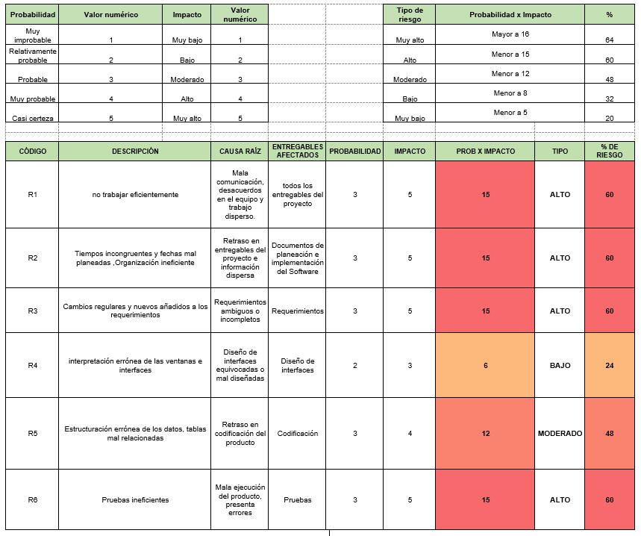

PLAN DE IDENTIFICACIÓN DE RIESGOS

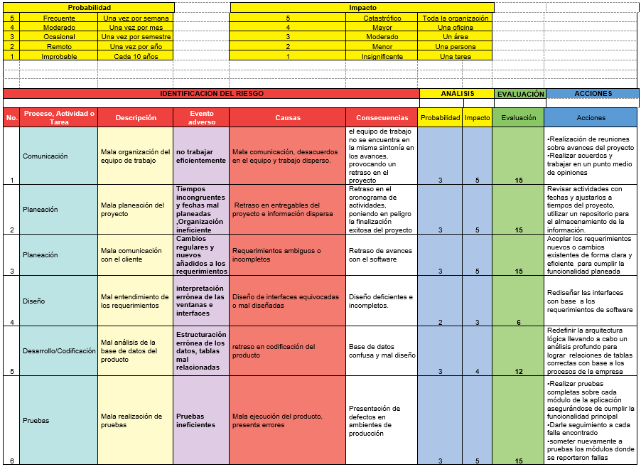

# DESARROLLO DEL PROYECTO DE TI

## VI.1 Técnicas de modelado de procesos

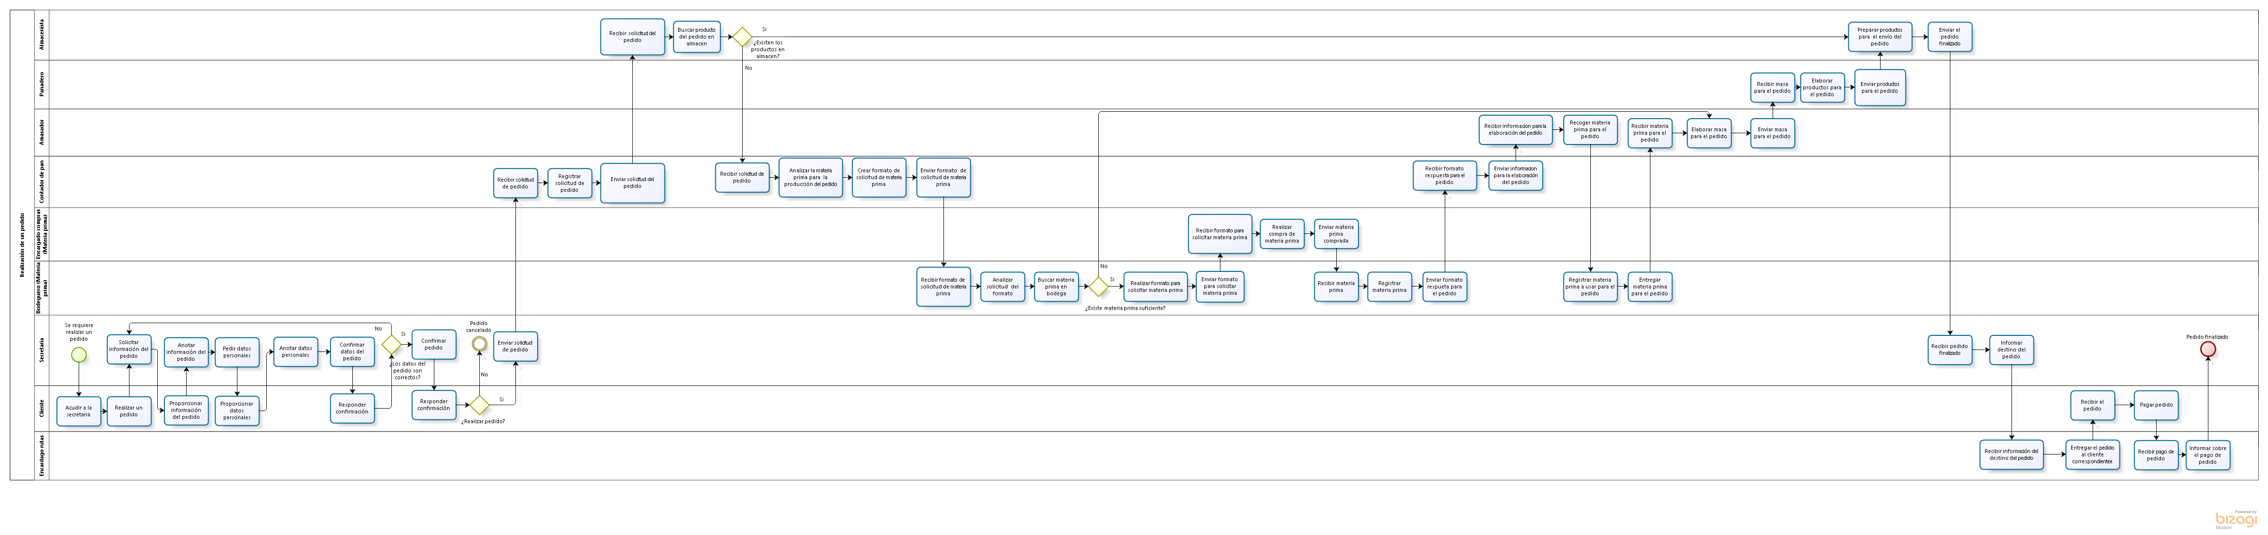

Figura Modelado de proceso de Negocios del proyecto. 1 de 2.



Figura Modelado de proceso de Negocios del proyecto. 2 de 2.

## VI.2 Diseño de la aplicación Sistema de Información

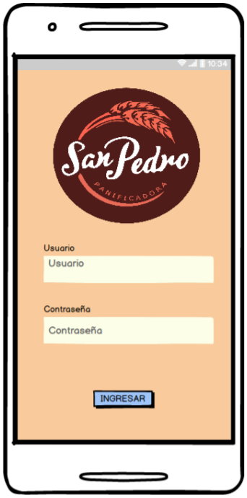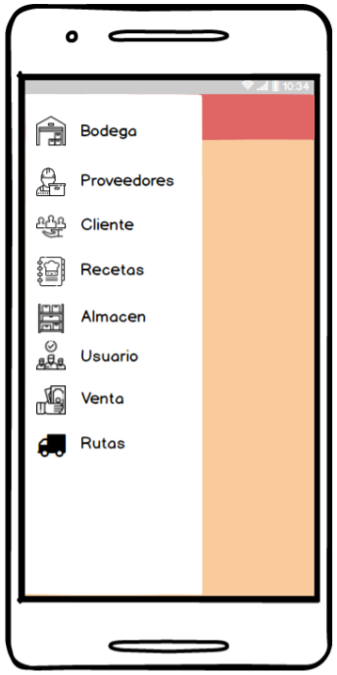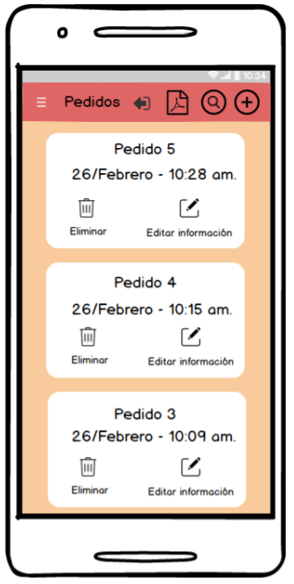

## VI.3 Diseño de la aplicación Base de Datos

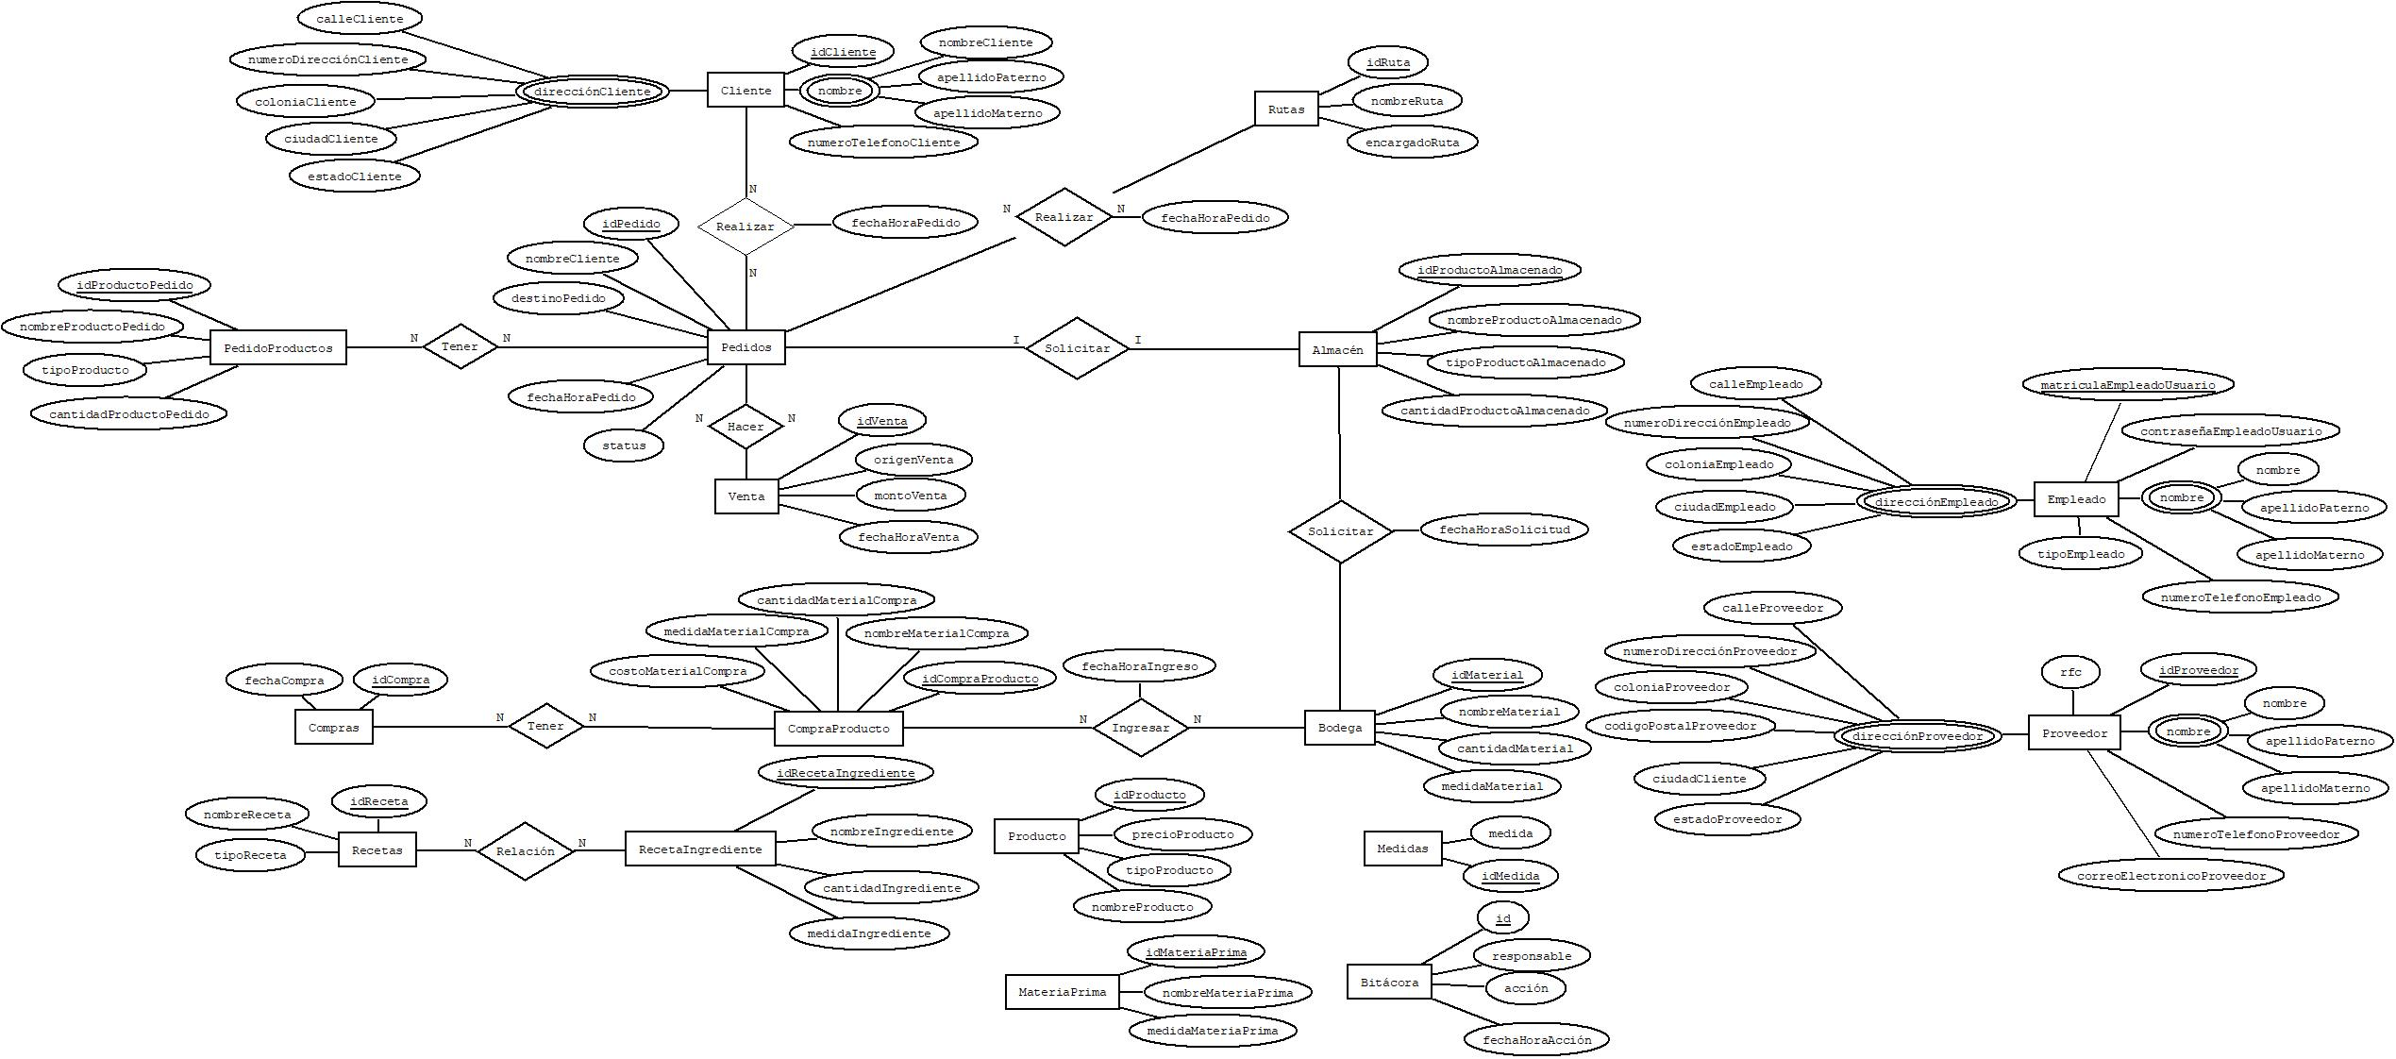

Figura Diseño de la Base de Datos. Entidad Relación

**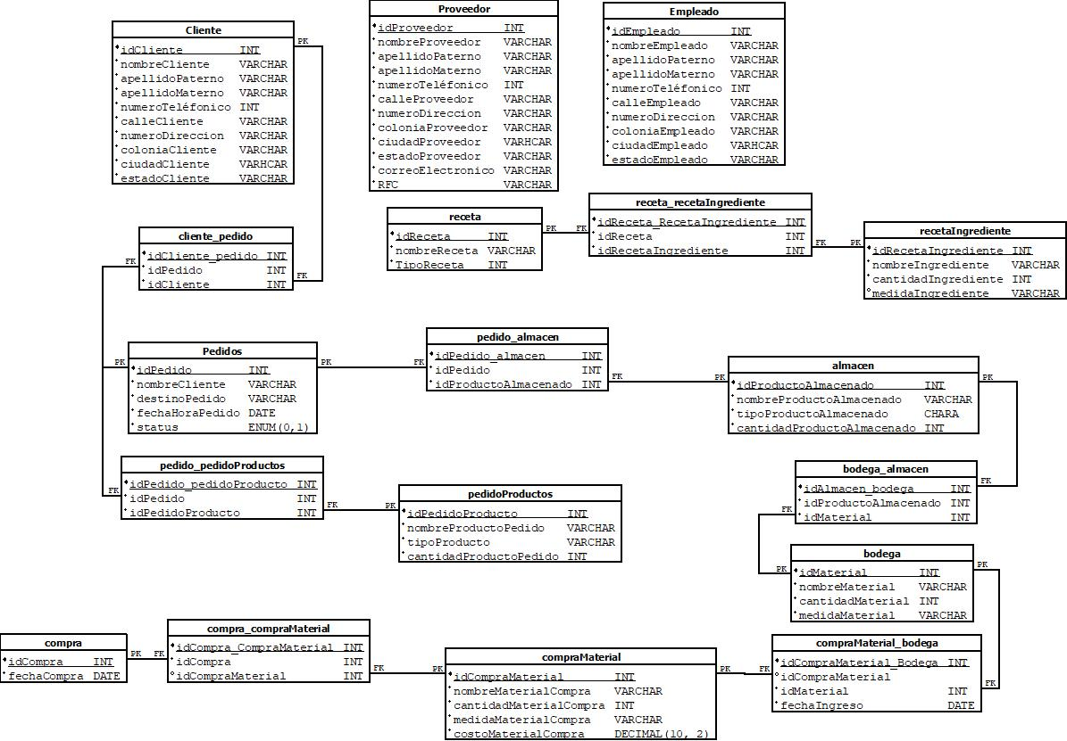**

Figura Diseño de la Base de Datos. Modelo Relacional.